目录

第 1 章背景及需求 ............................................................................................ 1

1.1 建设背景 ............................................................................................. 1

1.2 需求分析 ............................................................................................. 1

1.3 设计目标 ............................................................................................. 2

第 2 章系统总体设计 ........................................................................................ 5

2.1 设计思路 ............................................................................................. 5

2.2 拓扑结构 ............................................................................................. 5

2.3 设计原则 ............................................................................................. 6

2.4 设计标准 ............................................................................................. 7

2.5 特色优势 ............................................................................................. 8

第 3 章系统详细设计 ...................................................................................... 10

3.1 视频监控系统 .................................................................................... 10

3.1.1 设计思路 ................................................................................. 10

3.1.2 拓扑结构 ................................................................................. 10

3.1.3 前端设计 11

3.1.4 传输设计 ................................................................................. 14

3.1.5 监控中心设计 .......................................................................... 16

3.1.6 智能技术应用 .......................................................................... 23

3.2 综合报警系统 .................................................................................... 30

3.2.1 设计思路 ................................................................................. 31

3.2.2 拓扑结构 ................................................................................. 31

3.2.3 前端设计 ................................................................................. 32

3.2.4 传输设计 ................................................................................. 32

3.2.5 接警中心设计 .......................................................................... 33

3.2.6 系统功能 ................................................................................. 33

3.3 智能一卡通系统 ................................................................................. 34

3.3.1 门禁管理系统 .......................................................................... 35

3.3.2 梯控管理系统 .......................................................................... 41

3.3.3 考勤管理系统 .......................................................................... 44

3.3.4 在线巡查系统 .......................................................................... 46

3.3.5 消费管理系统 .......................................................................... 48

3.3.6 人员通道系统 .......................................................................... 51

3.3.7 访客管理系统 .......................................................................... 53

3.4 停车场管理系统 ................................................................................. 56

3.4.1 设计思路 ................................................................................. 56

3.4.2 拓扑结构 ................................................................................. 57

3.4.3 出入口管理系统 ....................................................................... 58

3.4.4 诱导和寻车系统 ....................................................................... 61

第 4 章综合管理平台 ...................................................................................... 65

4.1 平台架构设计 .................................................................................... 65

4.2 平台功能介绍 .................................................................................... 67

4.2.1 综合管理功能 .......................................................................... 67

4.2.2 业务应用功能 .......................................................................... 70

# 第1章 背景及需求

## 建设背景

根据 xxx 的实际需求和实地情况，结合海康威视现代化、先进的安防技术，以及作为视频监控行业及应用的龙头企业对未来安防系统在 xxx 运用的把握，为 xxx 设计一套高水准、高质量、切合实际、结构合理、升级扩展能力强大的大楼安保系统，实现视频监控、综合报

警、门禁管理、梯控管理、 在线巡查、消费管理、 访客管理、停车场管理等业务的统一管控， 从而加强 xxx 安全管理人员的管理质量及管理效益，提高 xxx 的安全防范水平，为创造一个安全、可靠、高效的现代化 xxx 发挥积极的作用。

xxx 大楼安保系统作为整个 xxx 的重要安全防范措施，要求系统在技术上先进、成熟； 在性能上稳定、可靠；在使用和管理上便捷、高效；同时考虑到电子信息技术的飞速发展， 系统应具有足够的开放性以满足系统的升级、扩展和兼容等方面的要求。

## 需求分析

xxx 大楼安保系统要求运用先进的技术手段，在规定区域范围内警戒可能发生的入侵或出逃行为，在大楼外周界与大楼内关键区域设置报警设备，对发生的报警信息及时捕获并记

录相关录像；采用车辆管理系统对车辆进出与车位信息进行管理，同时实现 xxx 大楼智能一卡通应用，包括门禁管理、梯控管理、在线巡查、消费管理、访客管理等子系统应用与统一

管理，满足 xxx 大楼的实用性、 舒适性、安全性和经济性需求， 为 xxx 用户提供安全、 便捷、舒适的日常环境，为 xxx 大楼管理人员提供高效、优质的技术手段以有效地进行大楼的综合管理。

结合 xxx 大楼的实际情况，根据《民用建筑电气设计规范》与《智能建筑设计标准》等相关规范内容，对 xxx 大楼安保系统进行需求分析如下：

1. xxx 大楼安保系统应该由若干个相关子系统和综合管理平台组成。 相关子系统应包括视频监控子系统、综合报警子系统、门禁管理子系统、梯控管理子系统、在线巡查

子系统、消费管理子系统、访客管理子系统、停车场管理子系统等，将这些子系统有机的结合在一起，可实现平台的互联互通和报警联动。

1. xxx 视频监控需要覆盖整个大楼和周边区域， 要求监控点覆盖范围大， 图像清晰度要

求高。xxx 监控等级要求高，当有事件发生时，需要清楚、快速地看清人员活动及变化情况，对突发现场要求快速响应和定位，因而需要视频监控具有很高的实时性。

1. xxx 大楼安保系统应能对敏感地区及目标实施智能监控预警， 对于突发事件进行及时、准确地处理。当发生突发性事件时，系统能从大量的摄像头中迅速找到最佳的监控

点位(摄像头 )，同时在电子地图上弹出实时图像，对事件现场进行观察，对目标进行跟踪和锁定，从而为应急处置提供最为直观的视频信息，并根据设定好的预案对突 发事件进行最佳的处置。

1. 当上级 xxx 部门需要实时了解和掌握 xxx 及周边情况时，需要调用视频录像资料。因此，xxx 综合管理平台应是一个标准、开放的平台，允许多系统对接以提供视频图像资源的共享，满足大量用户的并发访问要求，并能提供稳定的实时视频预览、历 史图像下载和授权访问控制等服务。
2. 不同功能的安防子系统，通过统一的综合管理平台实现集成，以满足 xxx 大楼的实用功能，确保对各类系统监控信息资源的共享和优化管理，生成优化管理所需的相

关信息分析和统计报表，保障各安防子系统进行数据通信、信息采集和综合处理的能力。

1. 系统应对火灾、非法侵入、自然灾害、重大安全事故等危害生命财产安全的各种突发事件，提供长效的应急辅助机制。
2. xxx 大楼安保系统的设计，应贯彻国家关于智能建筑设计的方针政策，采用先进、成熟的技术和可靠、适用的设备，适应技术发展的需要，做到技术先进、经济合理、实用可靠。
3. xxx 大楼安保系统的设计应集系统、服务、管理及其优化组合为一体，向用户提供安全、高效、便捷、健康、舒适的工作环境，具有可扩性、开放性和灵活性。

## 设计目标

结合国内外安全防范工程技术的理论研究和实践经验，围绕 xxx 大楼安保系统建设的实际需求，本方案需要达成的设计目标如下：

(一) 同屏监视、统一管理

凭借海康威视在大楼安保及安防领域的独特技术和专业经验，融合数字图像处理技术、物联网技术、网络通信技术、软件系统集成技术、图像智能识别技术、生物识别技术等多项

先进技术，将视频、报警、门禁、 访客、梯控、巡查、停车等业务融合在一个统一的架构下，通过标准的界面为客户提供一个开放、集成、高效、灵活可扩展的智能建筑安防综合管理应 用，借助于海康威视综合管理平台 iVMS-8360 强大的集成能力及开放式架构，使客户获得更便捷的操作、更透彻的感知、更高效的管理与更智能的决策支持，从而实现高效的安全管理 和持续运营，满足同一个屏幕监视与管理的用户需求。

(二) 立体防护、安全保障

遵循“系统的防护级别需与被防护对象的风险等级相适应” 、“技防、物防、人防相结合，探测、延迟、反应相协调”等两个安防管理的两大基本原则，建立一个多层次、全方位、高

度集成管理的综合安全防范管理体系。

根据 xxx 大楼建筑形态及功能区域划分，以视频监控为核心的安防监控系统按防护等级及目标可划分为三道防线：

第一道防线：在大楼外周界、大楼主要出入口，部署周界监控 +智能行为分析，部分关键区域采用鱼球联动技术对周界大场景进行智能研判与严密监视，同时结合报警系统，实现视

频监控与报警系统的联动。

第二道防线：大楼外围的中心道路、大楼的主要出入口、车库入口及停车场，通过设高

清监控点， 使监控覆盖范围更广、 监控效果更加理想， 并按照点、 线、面相结合的建设原则，使监控布局更加合理，防范更加严密，采用停车场出入口控制系统对合法车辆进行识别、认

证并放行。

第三道防线：大楼内各区域，主要包含楼梯口、电梯口、走廊、办公室、机房等区域，部署高清半球、高清枪机等不同形态的摄像机来实现相应区域内的监控，设置严密的出入口控制策略对人员的出入进行限制与管理。在重点防护区域将设置更为严格的访问控制与安全策略，例如采用指静脉生物识别技术、视频监控技术、人脸分析技术、多重身份识别技术等组合技术策略对建筑物内部重点防护单元进行密切监视与管理。

通过上述三道防线的设置，做到“人过留影、车过留痕” ，实施全天候、全方位 24 小时监控，以实现 xxx 大楼及周边区域的安全管理。

(三) 事件管理、分析预警

在针对 xxx 大楼的综合安防管理整体设计和建设中，着重突出“事件管理为核心”的理念。基于强大的综合管理平台 iVMS-8360，将事件管理生命周期融入系统的业务流程，从部署规划过程直到事件总结报告阶段，使客户能够在这种动态的周期过程中能够持续改进事件

和应急情况的预防能力、监控水平以及应急预案的效率和效果。例如在规划过程通过对用户内部不同使用部门之间对安全的关注点之间的协调、优化，从应用需求出发，对不同使用部门所关注的不同安全隐患进行分析、归纳，并分为不同的等级，按照不同的等级制定出清晰的数据采集和数据集成机制，并基于智能预警分析技术对可能的威胁和紧急事件进行预警，以评估各种可能的影响，据此对部署方案进行优化和改进，更好地体现客户在安全方面的关注。

# 第2章 系统总体设计

## 设计思路

从系统层面上来讲，目前在大型建筑或园区安全防范建设领域的各个安防子系统中，包括视频监控、入侵报警、智能一卡通、停车场管理等各种系统，在其系统内部的建设上都已

经较为成熟，在这一部分面对的主要任务是引入一些先进的技术或设备， 如高清化视频设备、

智能分析技术、生物识别技术、物联网技术等应用。

这些子系统可以看作是一个个的数据采集源，基于这些子系统，在整体系统的层面上需要解决的最大问题是：如何使这些子系统所采集到的数据源之间产生彼此的关联性？只有增强它们之间的关联性，才能为最终用户提供真正有价值的数据信息。

基于此，海康威视以综合管理平台 iVMS-8360 为核心的 xxx 大楼安保系统解决方案改变

了以往对安防系统的简单定义。以综合管理平台为核心的 xxx 大楼安保系统解决方案，融合数字图像处理技术、物联网技术、网络通信技术、软件系统集成技术、图像智能识别技术、

生物识别技术等多项先进技术，将视频、报警、门禁、访客、梯控、巡查、停车场管理等业务融合在一个统一的架构下，通过标准的界面为客户提供一个开放、集成、高效、灵活可扩展的良好体验，以帮助用户获得更便捷的操作、更透彻的感知、更高效的管理与更智能的决策支持，从而实现 xxx 大楼安保系统的高效管理和安全运营。

## 拓扑结构

xxx 大楼安保系统主要由视频监控系统、综合报警系统、智能一卡通系统和停车场管理系统，其中智能一卡通系统包括门禁管理、梯控管理、在线巡查、消费管理、访客管理等业务子系统，系统设计还需考虑各子系统间联动控制的实现。

xxx 大楼安保系统拓扑结构图如下所示：

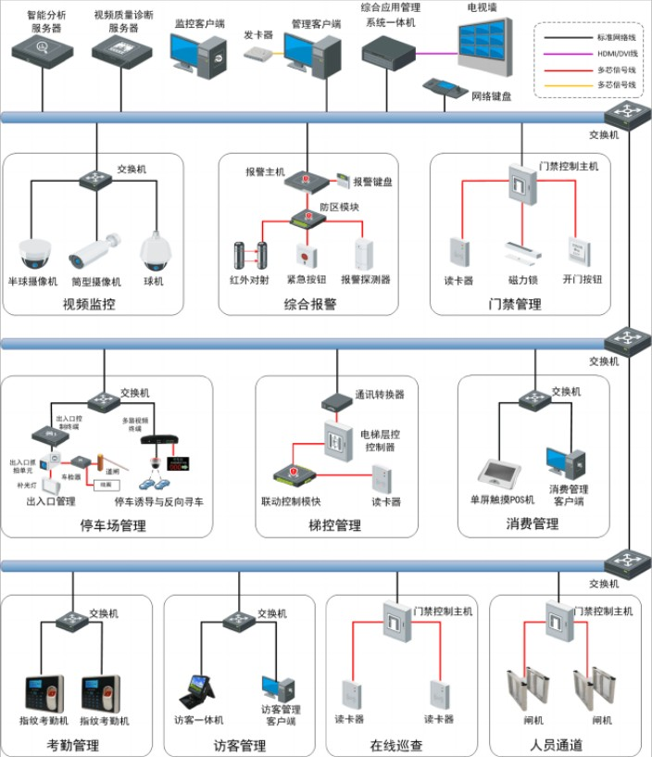

图 1 系统拓扑结构示意图

## 设计原则

xxx 大楼安保系统要求在设计中采用先进、集成、安全、可靠的技术，同时考虑功能需求的变化和应用技术的快速发展，要求整个系统性能具有开放性、标准化、可扩展、性价比高，以此确保系统建成为技术先进、实用可靠、经济合理、具有国内外先进水平的综合安防系统。

(一) 实用性

安全预警是系统建设的目的，如果脱离开实际使用目的而只是简单堆砌一些安全防范技术，无异于空中楼阁。大楼安保系统设计的实用性建立在对用户需求的仔细理解基础上。

(二) 安全性

系统设计时考虑多级安全防范措施，包括加密传输、身份认证等多种方法组合防护，根据不同的需要进行不同的安全等级设计，最大程度地保护整个大楼安保系统的安全。

(三) 集成性

本方案所设计的大楼安保系统是一个相对开放的系统，不同产品之间的标准接口，满足各系统之间的联动、系统集成需要，设计以符合国际标准、国际流行标准为原则。

(四) 先进性

在网络架构和系统关键技术指标上，要采用世界主流，国内领先的技术。在保证开放性和实用性原则的基础上，采用先进的存储、管理技术，使其发挥最佳的集成效果，保证在相当长一段时间内系统整体处于先进水准。

(五) 规范性

控制协议、编解码协议、接口协议、视频文件格式、传输协议等应符合相关国家标准、行业标准规范，以满足在扩充及更换部分设备时的通用性及可替换性。

(六) 可靠性

采用成熟、稳定和通用的技术和设备，不一味地追求设备的先进性，更重要的是考虑系

统设备的适用性与方案的可靠性， 关键部分应采用一体化硬件解决方案、 有备份、冗余措施，能够保证系统长期稳定运行。

(七) 开放性、可扩展性

近年来，安防系统的技术发展非常快，因此今天的安防系统必须适应明天的发展，可以迅速扩展，同时保护已有投资。系统需要兼顾目前的安全防范需求和今后较长时期的安全防范技术发展需要，即确保系统具有良好的可缩放性。

## 设计标准

xxx 大楼安保系统的规划设计严格遵循国家有关部门政策法规，系统涉及的标准规范包括但不限于下表所示的文件规定的标准：

|  |  |  |
| --- | --- | --- |
| 序号 | 文件名称 | 文件编号 |
| 1 | 《智能建筑设计标准》 | GB/T50314-2006 |
| 2 | 《民用建筑电气设计规范》 | JGJ/T16-2008 |
| 3 | 《建筑与建筑群综合布线系统工程设计规范》 | GB/T50311-2007 |
| 4 | 《建筑与建筑群综合布线系统工程验收规范》 | GB/T50312-2007 |
| 5 | 《视频安防监控工程设计规范》 | GB50395-2007 |
| 6 | 《入侵报警系统工程设计规范》 | GB50394-2007 |
| 7 | 《安全防范工程技术规范》 | GB50395-2007 |
| 8 | 《民用闭路监控电视系统工程技术规范》 | GB50198-2011 |
| 9 | 《出入口控制系统工程设计规范》 | GB50396-2007 |
| 10 | 《计算机软件开发规范》 | GB8566-88 |
| 11 | 《电子计算机机房设计规范》 | GB50174-2008 |
| 12 | 《防盗报警控制器通用技术条件》 | GB12663-2001 |
| 13 | 《商用建筑物电信布线标准》 | EIA/TIA-568 |
| 14 | 《商用建筑布线系统管道及空间位置标准》 | EIA/TIA-569 |
| 15 | 《工业企业通信接地设计规范》 | GBJ79-85 |
| 16 | 《安全防范工程程序与要求》 | GA/T75-94 |
| 17 | 《中华人民共和国公共安全行业标准》 | GA/T 1180-2014 |
| 18 | 《中国电气装置安装工程施工及验收规范》 | GBJ232-90.92 |
| 19 | 《建筑物防雷设计规范》 | GB50057-2010 |
| 20 | 《火灾自动报警系统施工及验收规范》 | GB50166-2007 |
| 21 | 《安全防范系统验收规则》 | GA308-2001 |
| 22 | ,, | ,, |

## 特色优势

相对于传统模式的各子系统离散控制状态，综合管理平台对大楼安保系统的架构及业务

操作流程进行重新整合，基于高带宽标准网络传输、后端数据整合的模式， xxx 大楼安保系统正在突破众多行业瓶颈，即将引领安防行业新的革命。系统具有以下特色优势：

(一) 高清监控、立体防护

系统通过在 xxx 整个大楼及周界部署摄像机、入侵探测器等设备，并对应绑定监控与报

警的联动，实现园区无死角、高清监控，以便发生事件时，能快速定位、清晰的看清现场状况、人员活动及变化细节，不仅保障事件的高效处理，同时也保证了固化证据的有效性，立体化 xxx 防护措施。

(二) 数据共享、统一界面

系统将所有用户数据进行归总并统一维护，经平台一次性录入用户数据，各安防子系统调用时可保持用户数据一致。统一界面即简化操作流程，统一界面风格与操控逻辑，让用户在尽可能短的时间内熟悉业务流程，在提高业务管理效率的同时，减少人员培训与物业管理的时间成本。

(三) 优化联动、智能管理

综合管理平台由于对多个系统资源进行整合，对所有设备状态进行在线实时监控，设备状态在平台内部共享并可随时调用与控制，通过预先设定不同的联动策略，可方便的实现各项系统联动功能。而且除了通过跨系统联动实现业务优化管理外，有更多的自动化管理方式可供用户选择。基于系统数据的整合，通过后期软件编制可实现如预案处理、协同合作、远程监管等方便有效的业务管理方式。

(四) 丰富接入、灵活定制

系统提供各类设备接入网关，如视频接入网关、门禁接入网关，负责各类设备的接入和控制。平台可接入各类第三方设备，由于各厂家设备的稳定性、可靠性不尽一致，此举防止平台因设备缺陷出现致命错误；同时设备接入网关屏蔽了各类硬件设备的差异，提供统一的控制和数据交互接口，极大简化了平台定制开发。

综合管理平台经过统一规划，采用面向服务的开发方法，常用服务组件为上层应用提供调用接口，可以方便迅速地实现复杂的系统定制需求。

# 第3章 系统详细设计

## 视频监控系统

视频监控子系统作为整个 xxx 大楼安保系统的重点，对 xxx 的安全防范起着至关重要的作用。系统通过 xxx 网络对 xxx 大楼外主要出入口及通道、进出楼栋的主要出入口、大楼大厅、各楼层电梯厅、电梯轿厢、楼梯口、走廊、重点机房、停车库的主要车道、电梯前厅及

轿箱等场景进行监视，监视图像传送到监控中心。监控中心对整个 xxx 大楼进行实时图像的

监控和记录，使监控中心人员充分了解 xxx 大楼内外的人员活动情况和动态。

### 设计思路

视频监控系统采用高清视频监控技术，实现视频图像信息的高清采集、高清编码、高清 传输、高清存储、高清显示；系统基于 IP 网络传输技术， 提供视频质量诊断等智能分析技术，实现全网调度、管理及智能化应用，为用户提供一套“高清化、网络化、智能化”的视频图 像监控系统，满足用户在视频图像业务应用中日益迫切的需求。

### 拓扑结构

视频监控系统从逻辑上可分为前端部分、传输网络、监控中心三部分内容，视频存储、视频解码拼控和大屏显示等内容在监控中心部分进行设计。

前端部分：前端支持多种类型的摄像机接入，包括网络高清摄像机、数字高清摄像机、

同轴高清摄像机等，本系统设计采用网络摄像机，通过局域网实现视频图像的传输和存储。对于有音频采集需求的场景，可通过部署拾音器，经音频线接入网络摄像机或硬盘录像机，进行音频编码后接入网络进行传输、存储。

传输网络部分：传输主要是对前端接入到核心交换机之间的网络进行设计，前端摄像机直接通过以太网线或通过光纤收发器进行光电转换后接入到接入交换机，再通过接入交换机将网络信号汇聚到中心的核心交换机，监控中心的接入交换机负责客户端和存储解码设备等的接入。

监控中心部分：监控中心采用综合应用管理一体机对视音频图像进行存储，解决数据落

地问题；同时通过综合应用管理一体机可完成视频的解码、拼接；监控中心部署 LCD 大屏用来将视频进行上墙显示等。系统可将全有前端摄像机统一接入到综合应用管理一体机，实现

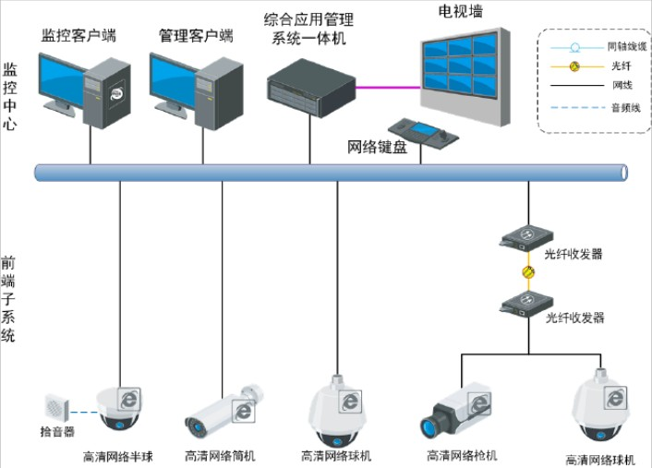统一的管理平台、统一的切换控制系统和统一的显示系统，实现对整个系统的统一配置和管理。

图 2 视频监控系统拓扑结构图

### 前端设计

视频监控前端系统可根据不同场景的具体需求，灵活选择合适的前端监控产品，既能满足路面固定点、路面可控点、出入口、室内等常规场景的监控需求，又能满足制高点、大场景的远距离、大范围和大视场的特殊场景的监控需求。海康威视高清摄像机，通过其全新的硬件平台和最优的算法，提供最高效的处理能力和最丰富的功能应用，旨在给用户提供更优质的图像效果、更丰富的监控价值、更便捷的操作管理和更完善的维护体系。

#### 监控点位的选择

根据建筑设计标准对视频安防监控系统的要求， xxx 的视频监控系统前端监控摄像机点

位主要设计在 xxx 大楼外周界及主要通道、 大楼外的出入口、 进出楼栋的出入口、 大楼大厅、各楼层电梯厅、电梯轿厢、楼梯口、走廊、重要机房、进出停车场主要通道等区域。不同的

场景需要根据具体需求选择合适类型的摄像机。不同场景摄像机选型参考如下：



序号

位置

清晰度

选型要点

1

大楼外周界及主要通道

130 万像素

红外、防水、透雾、大范围

大楼外出入口、进出楼栋的出

2

200 万像素

红外、防水、宽动态、自动跟踪

入口

3

大厅、电梯厅

200 万像素

大范围

4

电梯轿厢

130 万像素

红外、防水、小型吸顶装

5

楼梯口、走廊

200 万像素

走廊模式

6

重要机房、室内场景

200 万像素

低照度、半球

7

进出停车场主要通道

200 万像素

红外、强光抑制

#### 前端配套设施

(一) 支架及立杆

监控点根据现场实际情况， 可采用立杆安装、 抱箍安装、壁挂安装以及吊杆安装等方式。其中抱箍、壁挂支架以及吊杆支架有成套产品，根据现场选择符合要求的产品即可。

室内摄像机的安装固定，根据摄像机型号和现场情况可采用壁装、吊装及角装等多种形式的安装支架，安装高度不低于 2.5m 。

安装在室外的摄像机，当可借助大楼附着安装时，选用相应的安装支架来安装；若无合适的大楼供附着安装，则需要选用视频监控专用立杆，安装高度应不低于 3.5m 。

(二) 室外机箱

室外摄像机的供电、信号等需要在室外进行汇集，需用专用的防水箱进行端接。端接箱内部安装架的设计充分考虑设备的安装位置，同时具有防雨、防尘、防高温、防盗等功能。不便于在立杆上部安装设备箱的，在地面设置设备机柜，其设计按照相关的规范标准执行， 同时应具有防尘、防雨、防破坏等功能。

(三) 补光设备

在摄像监控中，为了使夜间得到正常的监控图像，可选择采用一定的补光措施。补光灯

的光源通常有 LED、金卤灯、高压钠、白炽灯、氙气灯（ HID）等。

(四) 防雷接地

对前端供电和控制部分，需要采取有效的避雷接地措施，充分保障前端的稳定性和可靠

性。

前端监控的防雷接地主要从以下三个方面进行：直击雷防护

在直击雷非防护区的每个视频监控点均配置预放电避雷针，安装于监控点立杆顶部。提

前预放电避雷针利用雷云电场周围电场强度向针尖发射高压脉冲特性，提前一定的时间引导雷电放电，不至于使局部雷云电荷积累形成过大的雷击强度，降低监控点雷击接闪强度和电子设备雷击电磁脉冲强度，提高了室外监控点的保护裕度。

供电设施的雷击电磁脉冲防护

电源防雷系统主要是防止雷电波通过电源对前端设备造成危害。为避免高电压经过避雷 器对地泄放后的残压或因更大的雷电流在击毁避雷器后继续毁坏后续设备，以及防止线缆遭 受二次感应，本系统对前端室外防水箱 220V 电源进线以及室外防水箱到摄像机的低压电源

线路进行避雷接地。 220V 电源进线避雷标称放电电流不小于 10KV ，接地线缆建议不小于

6mm2 。

均压等电位连接技术

等电位连接是将正常不带电（或不带信息）的、未接地或未良好接地的设备金属外壳、电缆的金属外皮、金属构架、金属管线与接地系统作电气连接，防止在这此物件上由于感应雷电高压或接地装置上雷电入地高电位的传递造成对设备内部绝缘、电缆芯线的反击。监控点设备（含电源避雷器、控制信号避雷器）宜采用单点接地方式实现等电位连接，独立接地电阻小于 10? 。

(五) 前端供电

系统设备建议采用集中供电，电源质量建议满足下列要求：稳态电压偏移不大于± 2% ；

稳态频率偏移不大于± 0.2Hz ； 电压波形畸变率不大于 5% 。

(六) 传输设备及线缆

前端监控系统中，视频信号的传输是整个系统非常重要的一环，关系到整个监控系统的

图像质量和使用效果，因此要选择实用、合理、经济的传输方式。目前，在监控系统中最常用的传输介质是同轴电缆、双绞线、光纤等方式，本方案前端系统以高清网络摄像机为主，大部分为网络传输方式，但是对于不同场合、不同的传输距离，应选择不同的传输方式。

网络双绞线传输

从前端摄像机到接入交换机距离不超过 100m 的情况下，使用网络双绞线（下面简称网线）来传输，这种传输方式的优点是线缆和设备价格便宜。

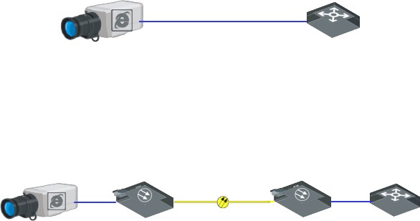网线

网络摄像机 交换机

图 3 前端网线传输示意图

光缆传输

从前端摄像机到接入交换机距离超过 100m 的使用光缆来传输，通过光纤收发器将电信号转成光纤信号进行传输，如下图所示：

网线 光纤 网线

网络摄像机 光纤收发器

光纤收发器

交换机

图 4 前端光纤传输示意图

### 传输设计

网络的整体设计不仅关系到整个网络系统的性能，还涉及到未来网络系统如何有效地与 新技术接轨以及系统的平滑升级等问题。本系统立足于满足高清视频接入、转发、存储、解 码等需求，同时选择适合的有发展前途的网络技术， 充分满足未来五年监控系统业务的需求。因此首先对监控系统网络的建网思路做一个整体规划，监控网络系统应考虑如下几个方面：

* + - 1. 采用新一代、主流网络技术来设计监控网络，新一代网络技术往往能提供更高的性能，而且有更长的产品生命周期，便于维护。
      2. 传统的设计方法是按核心层、接入层分级设计，但是随着网络管理技术的进步和发展，网络设计向扁平型方向发展。
      3. 监控网络需要按照模块化、结构化的原则设计，便于今后扩充和升级。
      4. 针对网络的安全隐患，系统应通过多种安全措施保障系统的安全。

#### 传输要求

(一) 网络传输协议要求

系统网络层应支持 IP 协议，传输层应支持 TCP 和 UDP 协议。

(二) 媒体传输协议要求

视音频流在基于 IP 的网络上传输时应支持 RTP/RTCP 协议；视音频流的数据封装格式应符合标准要求。

(三) 信息传输延迟时间

当信息（包括视音频信息、控制信息及报警信息等）经由 IP 网络传输时，端到端的信息延迟时间（包括发送端信息采集、编码、网络传输、信息接收端解码、显示等过程所经历

的时间）应满足要求：前端设备与信号直接接入的监控中心相应设备间端到端的信息延迟时间应不大于 2s。

前端设备与用户终端设备间端到端的信息延迟时间应不大于 4s。(四) 网络传输带宽

联网系统网络带宽设计满足前端设备接入监控中心、监控中心互联、用户终端接入监控

中心的带宽要求，并留有余量。

(五) 网络传输质量

联网系统 IP 网络的传输质量（如传输时延、包丢失率、包误差率、虚假包率等）应符合如下要求：

网络时延上限值为 400ms ； 时延抖动上限值为 50ms ； 丢包率上限值为 1×10-3；

包误差率上限值为 1×10-4。

#### 传输链路

监控传输网络系统主要作用是接入各类监控资源，为中心管理平台的各项应用提供基础保障，能够更好的服务于各类用户。

(一) 核心层

核心层主要设备是核心交换机，作为整个网络的大脑，核心交换机的配置性能较高。目 前核心交换机一般都具备双电源、 双引擎，故核心交换机一般不采用双核心交换机部署方式，

但是对与核心交换机的背板带宽及处理能力要求较高。

(二) 接入层

* + - * 1. 前端视频资源接入

前端网络采用独立的 IP 地址网段， 完成对前端多只监控设备的互联。 前端视频资源通过

IP 传输网络接入监控中心或者数据机房进行汇聚。前端网络接入目前采用点对点光纤接入的方式。接入层需对存储设备的网络接入提供支撑，确保存储设备网络环境安全可靠。

* + - * 1. 用户接入

对于用户端接入交换机部分，需要增加相应的用户接入交换机，提供用户上网服务。监 控中心部署接入交换机，通过万兆 /千兆光纤链路接入到传输网络中。保证监控中心解码器及客户端的正常适用。

#### 传输带宽

考虑到网络传输过程及其它应用的开销， 链路的可用带宽理论值为链路带宽的 80% 左右， 为保障视频图像的高质量传输，带宽使用时建议采用轻载设计，轻载带宽上限控制在链路带

宽的 50% 以内。

* + - * 1. 核心层交换机到接入交换机的网络采用光模块来传输，带宽需达到千兆以上，原有带宽未达到要求的，增加带宽；
        2. 传输设备如光纤收发器到接入交换机之间的带宽建议达到百兆；
        3. 传输设备如光纤收发器之间的传输带宽建议达到百兆；结合项目实际需求，网络带宽规划可做相应调整。

### 监控中心设计

监控中心建设内容具体包括存储系统、 解码拼控系统、 大屏显示系统、 综合管理平台等，本方案中推出的综合应用管理系统一体机集集中存储、平台管理、解码拼控、智能分析于一

身，具有高性价比、存储稳定、独立解码、自带智能的优势，本节主要介绍综合应用管理系

统一体机和大屏显示系统。

#### 综合应用管理系统一体机

##### 存储系统设计

综合应用管理系统一体机采用双主板、双系统架构， ARM 板管理存储和解码， X86 板可当作一台独立的服务器安装操作系统和综合管理平台软件，平台和存储相互独立，存储稳定

可靠。相比于友商的一块 X86 板同时控制存储和平台， 易引发 X86 板故障时存储和平台都不能正常工作，具有绝对的优势。

该一体机支持 128 路或 256 路高清视频接入， 具有 16 盘位和 24 盘位两种类型。 实际项目中，在设计综合应用管理系统一体机台数和硬盘数量时，需要结合实际情况综合考虑，可

参考“短板优先”的设计原则。 “短板优先”是指在具体项目需求中，在部署设备数量尽量少的前提下，首先分析接入

路数（接入带宽）和存储容量哪个是主要限制项。

假设接入路数为“短板” ，以接入路数来优先计算，假设接入带宽为短板，应以最大带宽所能容纳的最大接入路数来计算；对于存储需求很大，接入路数要求不高的情况，可先计算 总的存储容量，再计算每台设备最大存储容量，以此计算出需要的设备台数。

##### 存储空间计算

在计算存储空间时需先计算出所有路数存储一定的时间所需的存储总空间，用总路数乘以每路码流大小，再乘以总的存储时间即可算出总的存储空间，在计算过程中保持单位的一

致性。下表为分别按照 1 路每天存储 24 小时、摄像机按照 720P 、1080P 的分辨率存储不同

天数所需的存储空间表，如下表：



序号

分辨率

码流大小

1 天存储空间

7 天存储空间

15 天存储空间

30 天存储空间

|  |  |  |  |  |  |  |
| --- | --- | --- | --- | --- | --- | --- |
|  | | | （ TB） | （ TB） | （TB） | （TB） |
| 1 | 720P | 2Mbps | 0.0206 | 0.1442 | 0.3090 | 0.6180 |
| 2 | 1080P | 4Mbps | 0.0412 | 0.2884 | 0.6180 | 1.2360 |

##### 解码拼控设计

综合应用管理系统一体机自带解码板，具有独立解码器的功能，支持解码上墙、大屏拼

接等功能，且单机最大可支持 16 个 HDMI 输出接口，最大支持 44 路 1080p 高清解码，以及

3*4 的大屏拼接控制能力。其独立解码的功能，相比友商的无解码功能的一体机，具有性价比高、集成度高的较大优势。

#### 显示系统设计

大屏显示系统不仅包含用来视频图像显示的大屏显示部分，还包括解码控制等产品，本章重点介绍大屏显示子系统中的大屏显示部分，其中以介绍 LCD 大屏为主。

(一) LCD 大屏介绍

LCD 是液晶显示器（ Liquid Crystal Display ）的简称，它利用了液晶的电光效应，通过电路控制液晶单元的透射率及反射率，从而产生不同灰度层次及丰富色彩的靓丽图像。液晶 是一种介于固体和液体之间的特殊物质，它是一种有机化合物，常态下呈液态，但是它的分 子排列却和固体晶体一样非常规则，因此取名液晶，它的另一个特殊性质在于，如果给液晶 施加一个电场，会改变它的分子排列，这时如果给它配合偏振光片，它就具有阴止光线通过 的作用（在不施加电场时，光线可以顺利透过） ，如果再配合彩色滤光片，改变加给液晶电压大小，就能改变某一颜色透光量的多少。

液晶层中的液滴都被包含在细小的单元格结构中，一个或多个单元格构成屏幕上的一个像素。在玻璃板与液晶材料之间是透明的电极，电极分为行和列，在行与列的交叉点上，通过改变电压而改变液晶的旋光状态，液晶材料的作用类似于一个个小光阀。在液晶材料周边是控制电路部分和驱动电路部分。当液晶显示器中的电极产生电场时，液晶分子就会产生扭曲，从而将穿越其中的光线进行有规则的折射，然后经过第二层过滤层的过滤在屏幕上显示出来。

目前， LCD 液晶显示单元常用的尺寸有 46 寸、47 寸、55 寸、60 寸等，它可以根据客户需要任意拼接，采用背光源发光，物理分辩率可以轻易达到高清标准，液晶屏功耗小，发

热量低，且运行稳定，维护成本低。 LCD 大屏单元组成的拼接墙具有低功耗、重量轻、寿命长、无辐射、安装方便快捷、占用空间较小等优点。

(二) LCD 大屏亮点

* + - * 1. 高亮度

常规电视、电脑显示器等显示设备亮度值介于 250～ 300cd/m2之间，海康威视液晶拼接屏的亮度值介于 450～ 800cd/m2之间。高亮度保证了画面显示质量，可以更加真实反映出信

号源的画面质量。

* + - * 1. 高对比度

海康威视液晶拼接屏的对比度高达 2000：1～ 4500：1。高对比度可以更有效的凸显画面本身的层次感，画面过度更显细腻，有助于观看者有效捕捉到画面中的每一个细节。

* + - * 1. 快速响应

真正 8ms 响应时间，有效消除画面的拖尾现象，画面更加流畅，更佳的适应高速动态画面显示。

* + - * 1. 超宽视角

水平、垂直 178°的超宽视角，站在任意角度观看视觉效果均保持良好。卓越的显示性 能在组成超大拼接大屏幕墙时显示效果尤佳， 有利于用户处于各个角度看到一致的图像效果。

* + - * 1. 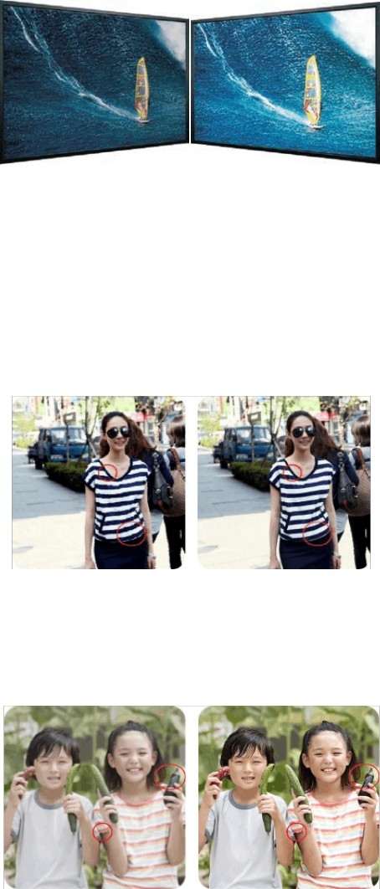超窄边结构

海康威视液晶拼接屏双边综合拼缝仅为 5.3 —6.7mm。

* + - * 1. DCDI 技术

海康威视液晶显示单元采用高端图像处理芯片，可实现移动画面边缘并且可调节每个像

素周边应该插入的像素点，即 DCDi (Directional Correlational Deinterlacing) 技术，利用该技术可以做到每个场景中的所有像素点总是和周围的像素点相统一，即使是在图像边缘

的像素点的填充上也能做到合二为一从而消除图像边缘的条文或锯齿状的东西。

* + - * 1. 超窄边结构 TrueLife ?真色增强技术

海康威视采用高端显示芯片来加强图像高频的质量，利用其 TrueLife ? Enhancement 技术来识别图像的细节转换，如皮肤细纹，斑点或头发。这些细节的处理使得画面看起来更清

晰更生动。避免了传统的 peaking filter 技术所带来的躁点、锯齿、干扰等问题。

* + - * 1. 动态自适应降噪技术

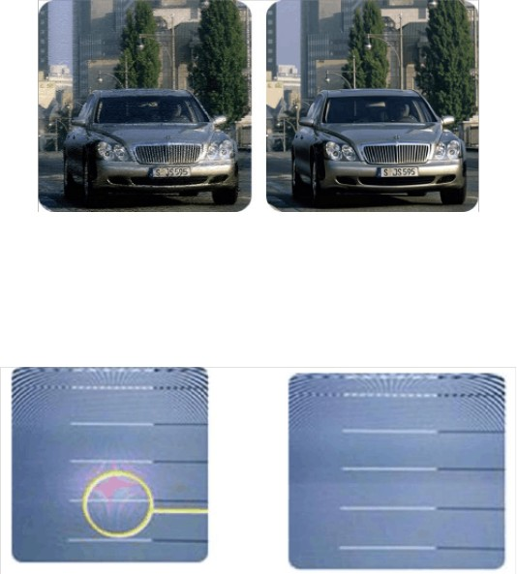海康威视采用的高端显示芯片利用动态自适应降噪技术来减少躁点， 同时又不产生污点，真实的还原了图像原有的面貌。

* + - * 1. 串色抑制技术

串色抑制（ Cross color suppression ）利用动态检测器技术来有选择性的对静态画面进行短暂滤波，并利用图像存储技术对被要求存储的色度进行存储。使用此技术后，在颜色交 错变化的场景：如平铺的屋顶，交叉图案的衣服，树叶场景等，不再出现多余的杂色。

(三) LCD 大屏效果

LCD 大屏效果展示图如下：

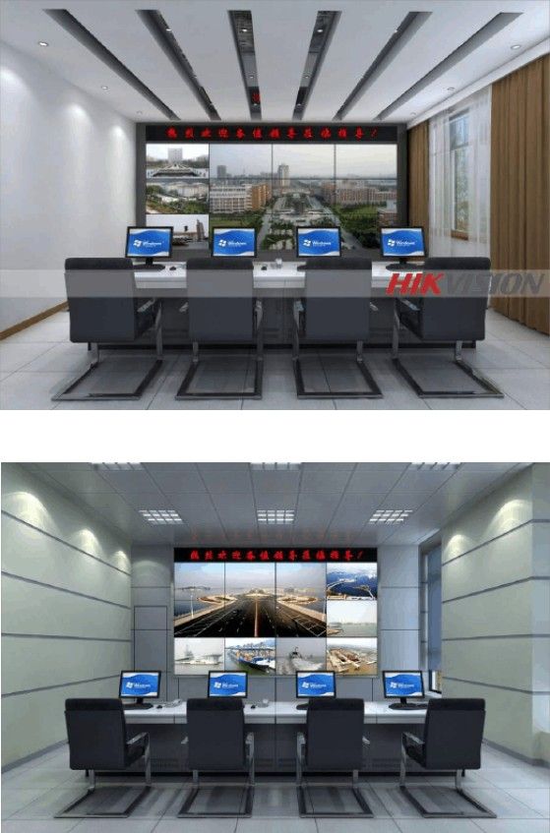

图 5LCD 大屏效果展示示例图

1

图 6 LCD 大屏效果展示示例图 2

注：效果图仅供参考

### 智能技术应用

#### 视频质量诊断

视频质量诊断技术采用计算机视觉算法，通过对前端设备传回的码流进行解码以及图像质量评估，对视频图像中存在的质量问题进行智能分析、判断和预警，采用轮巡的方式在短

时间内对大量的前端设备进行多种视频故障检测，如清晰度异常（图像模糊） ，亮度异常（过亮、过暗），偏色，噪声干扰（雪花、条状、滚屏） ，画面冻结，以及信号丢失等。

* + - * 1. 信号丢失

诊断由于前端设备损坏或者传输环节故障引起的信号丢失现象， 包括单色画面，叠加 OSD

画面等人造画面。

* + - * 1. 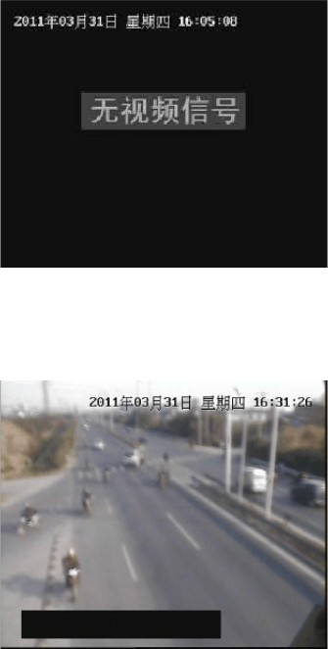图像模糊

诊断由于聚焦不当、镜头灰尘、镜头涂抹、镜头有雾、异物遮挡等导致的图像画面不清

晰。

* + - * 1. 亮度异常

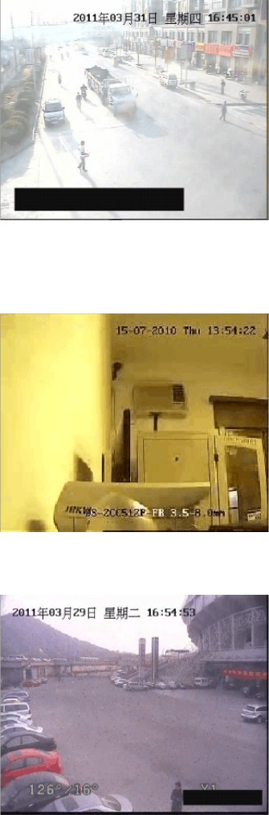诊断由于摄像机增益异常、曝光不当、光照条件异常等各种原因引起画面过亮、过暗、闪烁等故障。

* + - * 1. 图像偏色

诊断由于视频线路接触不良、信号干扰等原因造成的视频画面发生色偏，甚至某种颜色缺失。

* + - * 1. 视频雪花

诊断由于视频传感器出现问题等因素引起的雪花点干扰。

* + - * 1. 条纹干扰

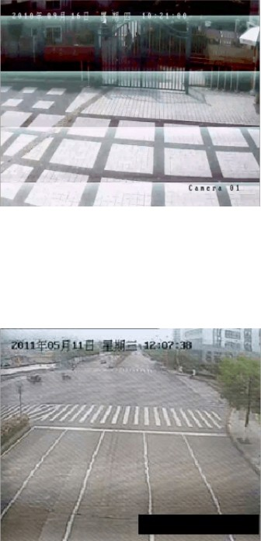诊断由于收到干扰后引起的视频图像出现移动条纹、脉冲强烈条纹和叠加性条纹。

* + - * 1. 画面冻结

诊断由于传输系统故障导致的画面冻结的故障， 一般表现为画面静止不动， 包括时标 OSD

部分不动。

* + - * 1. 云台失控

诊断由于机械故障或者安装不当的原因，导致云台不能转动，或者转动的方向与控制方向不一致。

* + - * 1. 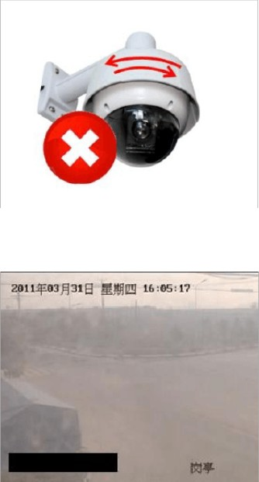对比度低

诊断由于各种原因引起的对比度异常。

* + - * 1. 场景突变

诊断由于镜头遮挡引起的场景突变。

#### SMART 智能检测

海康威视 SMART IPC 系列产品，包括网络高清枪机、网络高清筒机和网络高清半球， 在传统 IPC 只具有移动侦测、遮挡报警的基础上，新增了区域入侵、跨界入侵、进入区域、离开区域、物品遗留、物品拿取、徘徊、非法停车、快速移动、人员聚集、音频异常等智能

检测功能，并结合 SMART NVR 和综合管理平台， 可实现异常报警、 行为检索、视频后检索、

视频摘要、浓缩播放等功能。

* + - * 1. 区域入侵

当目标在设置的检测区域范围内停留（包括静止和移动）超过设定时间时，系统会自动产生报警。

* + - * 1. 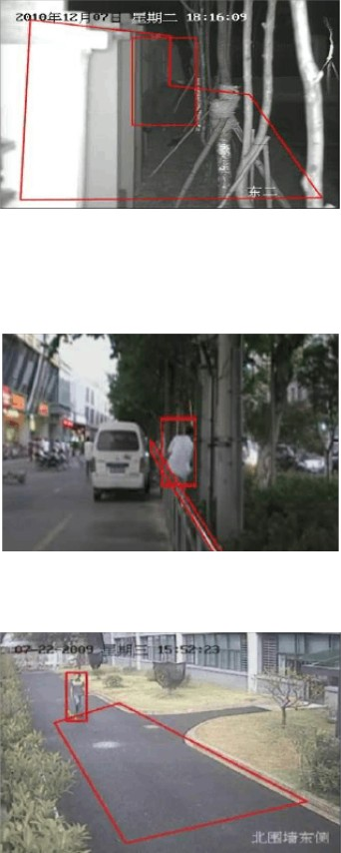跨界入侵

当目标越过设置的警戒面时，系统会自动产生报警。可区分穿越警戒面的方向，可区分单向报警（从左往右、从右往左）或双向报警。

* + - * 1. 进入区域

当目标从设置的检测区域外进入检测区域内时，系统会自动产生报警。

* + - * 1. 离开区域

当目标从设置的检测区域内离开检测区域时，系统会自动产生报警。

* + - * 1. 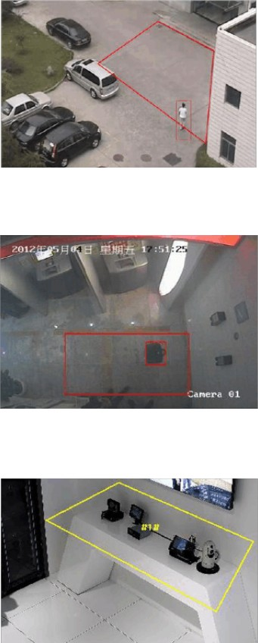物品遗留

当目标遗留在设置的检测区域内超过设定的时间时，系统会自动报警。

* + - * 1. 物品拿取

当目标离开在设置的检测区域内超过设定的时间时，系统会自动报警。

* + - * 1. 徘徊侦测

当目标在设置的检测区域逗留时间超过设定的时间时，系统会自动产生报警。

* + - * 1. 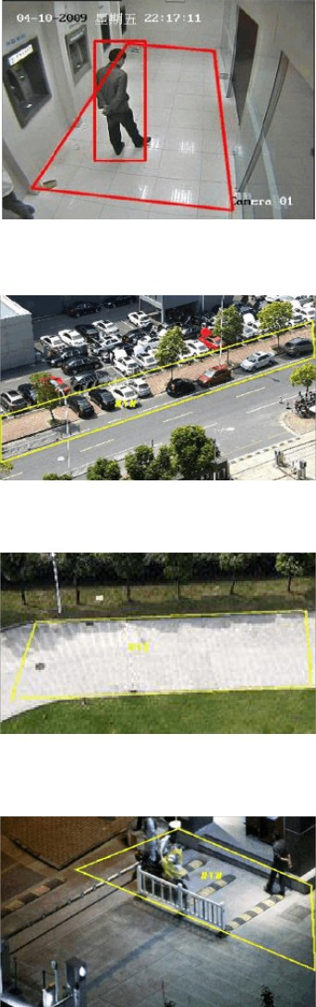非法停车

当目标停留在设置的检测区域内累计的时间超过设定的占比时，系统会自动产生报警。

* + - * 1. 快速移动

当目标在设置的检测区域内帧间运动位移较明显时，系统会自动产生报警。

* + - * 1. 人员聚集

当目标在设置的检测区域内累计的占比超过设定的占比时，系统会自动报警。

* + - * 1. 音频异常

系统可对接入摄像机的拾音设备的音频信号的声强进行实施检测，包括音频中断、音频声强突升、音频声强突降等。

当发生上述报警时，在监控中心可通过多种多媒体联动方式引起监控人员注意，并帮助监控人员迅速定位报警地点及原因，快速做出反应。监控中心可提供如下报警提示：

报警点电子地图联动：在电子地图中反应出报警方位，帮助监控人员迅速定位报警地点；

报警实时图像弹出：及时在屏幕上弹出报警图像，帮助监控人员了解报警事件；语音报警：用语音的方式读出通道名称，报警名称。

#### 自动跟踪监控

智能自动跟踪球机主要应用于大楼的周界防范和大楼的出入口跟踪，利用高速 DSP芯片对图像进行差分计算，可自动识别视觉范围内物体运动的方向，并自动控制云台对移动物体

进行追踪。再辅以自动变焦镜头，目标物体在进入智能跟踪球机视线范围内直至离开的这段

时间里，物体所有动作将以特写的形式清晰地传往监控中心。

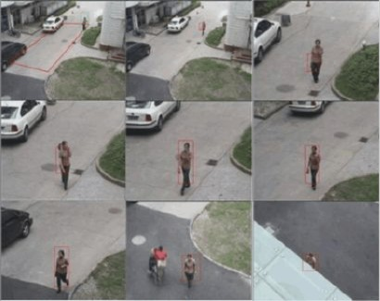在实际使用中，当目标进入球机的用户设置的检测区域并触发行为分析规则，系统自动产生报警，球机放大并持续跟踪报警目标。监控关键帧效果如下图所示：

## 综合报警系统

xxx 大楼是犯罪嫌疑人出入较为频繁的场所，为了确保办案人员人身安全、保障大楼内

重要资料及财产安全、预防紧急事件的发生，部署综合报警系统是非常有必要的。在大楼内外，根据不同点位的重要程度、风险等级和现场条件部署信号探测器，在监控中心部署报警主机和管理平台，从而在第一时间收集报警信息，及时上报监控中心并进行相应联动，从而保障 xxx 大楼内外的安全。

### 设计思路

综合报警系统的设计以满足 xxx 实际需求为出发点，以报警主机为核心，用红外对射探测器作为大楼外周界防范措施，形成第一道防线；用双鉴探测器、紧急按钮作为重要办公室 的防范；用双鉴探测器、烟感探测器、紧急按钮等设备作为仓库防范的手段。报警主机通过 检察专网接入大楼安保监控中心。

### 拓扑结构

综合报警系统拓扑结构如下图所示：

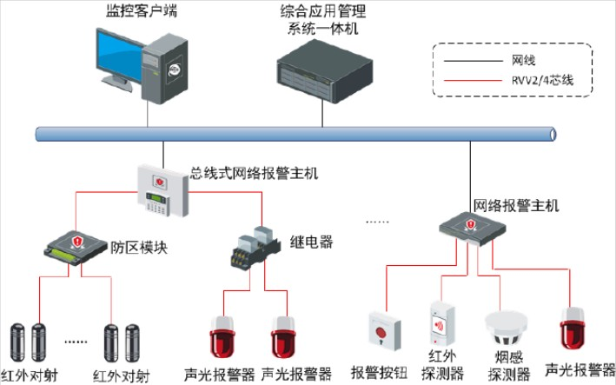

图 7 综合报警系统拓扑结构图

从结构上来讲， xxx 大楼安保综合报警系统可以分为前端、传输网和接警中心三部分组

成，其中前端包括各类探测传感器、报警主机；传输网络可以是公共电话交换网（ PSTN ） 、无线信道（ CDMA/GSM ）、Internet 网络等； 接警中心由客户端、 服务器及报警管理服务模块

等组成。

### 前端设计

前端报警探测器的点位分布直接影响着整个 xxx 大楼的安全，不同于视频监控设备，报警产品在安防系统中起着前期防范的作用，目的就是为了防止意外情况的发生，以便在第一 时间使相关的人员获知意外情况并采取相应的措施，从而达到安全防范的作用。报警探测器 点位的具体分布建议如下表所示：

报警点位 报警需求

大楼外周界

主要防范外来人员的翻墙入侵、越界出逃，可用红外对射或电子光栅防范，红外对射光束数量和距离根据实际情况来定。

大楼出入口

主要防范进出大楼的人员，可配置红外幕帘探测器和门磁开关，如有玻璃门窗，可配置玻璃破碎探测器。

楼层顶部

主要防范来自楼层顶部入侵的人员，按功能强弱可选择激光探测器或者双鉴探测器来防范。

电梯 主要用于被困人员的紧急求救，一般配置紧急按钮。

一二层门窗、阳台 主要防范低层的室外人员入侵，一般配置幕帘探测器和玻璃破碎探测器。

室内通道

主要防范室内通道等固定环境的人员入侵，可配置吸顶式三鉴探测器或双鉴

探测器， 同时， 在通道汇聚点需配置烟感探测器， 用以防止火灾等突发情况。

主要防范监控中心的人员入侵，一般配置吸顶式三鉴探测器或双鉴探测器，

监控中心

并配有紧急按钮，用以紧急情况下的手动报警，同时辅以声光警号等发出警示。

地下停车库 主要应对突发情况（火灾等）的报警，可配置烟感探测器和紧急按钮。

室内区域

主要监控重要办公室、库房等室内重点区域，一般采用吸顶探测器和幕帘探测器，并辅以烟感和紧急按钮等作为紧急报警。

楼梯前室 / 楼梯 主要针对火灾等突发事件，一般配置烟感探测器等来防范。

### 传输设计

在报警系统中，报警信号的传输是整个系统非常重要的一环，这部分关系到整个报警系统的稳定性和报警信息上传的及时性，因此需要选择合理、高效、经济的传输方式。目前，

海康威视提供的报警系统解决方案中，报警系统的拓扑可以采用总线型方式和网络型方式两种。

(一) 总线型方式

该类布线方式适用于大楼周界报警部分，一般大楼的周界范围都比较大，围绕周界的报警探测器都比较分散。这时候就比较适合选择总线式报警主机，通过走总线的方式，将所有前端的探测器通过地址扩展模块接入到主机端，报警主机再通过网络上报大楼接警中心。

(二) 网络型方式

该类布线方式适用于楼层的报警部分，由于楼层分布不规则，且楼层与楼层之间的距离不一，但每栋楼层内的探测器分布却较为集中。因此，采用网络型报警小主机就非常合适。通过网络小主机的汇总，将独栋楼的探测器先做汇聚，然后以网络传输的方式，将每栋楼层的探测器信号全都传送至大楼接警中心，从而达到统一控制的目的。

### 接警中心设计

大楼接警中心是整个大楼综合报警系统的信息管理和控制中心，负责接收检察专网内所有报警主机的各类状态报告和警情报告；对前端设备遥控编程；监测本系统和通信线路工作状况。接警中心的设备功能、组织形式、管理水平直接影响着整个网络，因此常把它比作整个大楼联网报警的大脑和心脏。接警中心设备通常有：客户端、管理软件和其他打印、传真辅助设备组成。

前端报警发生后， iVMS-8360 综合管理平台按照视频复核系统的应用设置，视频会自动弹出，通过报警和视频系统的有机结合，通过视频来监控现场情况，这样接警人员就可以

迅速准确的确定是否是真实警情， 并第一时间对所发生的警情进行处理， 从而减少处警资源。还能为监控中心工作人员及用户提供可靠的视频物证也有着重要意义。平时无报警联动时，

中心平台也可主动预览、回放前端用户现场图像。

### 系统功能

接处警功能

接处警终端可以按每个单元组为一机双屏结构设计。 其中一屏为接处警台及视频复核台， 一屏为防区地图。 接处警系统界面上集成了接警、 处警信息界面， 提供了直观、 方便、快捷、友好的人机交互界面，既能显示当前报警信息资料、处警预案，又能显示最近数十条既往报

警条目，并对报警受理状态加以明显标识分为报警中、已处理、报警停止等，接警员根据标识处理。在接处警界面上，接警员还能方便地进行报警信息查询、统计、编辑、修改、打印等操作。

布防和撤防

系统可由管理人员手动进行布撤防，也可通过定义时间窗自动对系统进行布撤防；可通过报警键盘进行布撤防，也可通过平台软件进行布撤防。在布防时，若有前端报警采集设备触发报警时，系统会立即报警并执行相关联动操作；在撤防时，即使触发了前端报警采集设备，系统也不会报警。

布防后的延时

如果布防时，操作人员尚未退出探测区域，报警控制器能够自动延时一段时间，等操作人员离开后布防才生效，这是报警控制器的外出布防延时功能。

防破坏功能

如果有人对线路和设备进行破坏，报警主机会发出报警。线路短路或断路、非法撬开等任何一种情况发生，都会引起报警主机报警。

报警联动功能

在布防状态，系统一旦探测到报警信号，立即通过联动触发器触发现场声光报警，将报警信号发送给综合管理平台。平台在收到报警信号之后，按照预先的编程设置，启动对应的摄像机或驱动摄像机进行自动跟踪监控，在特定的报警监视器组上显示与报警有关的视频图像。同时，系统还可联动报警视频备份录像、大屏显示报警信息、电子地图定位报警点、监控中心语音播报报警信息、短邮发送等。

集中管理功能

系统可对报警事件进行日志记录， 包括时间、防区、操作人员等， 并可按时间进行汇总、查询、分类、打印等。

## 智能一卡通系统

智能一卡通系统是通过一张卡实现门禁、梯控、考勤、在线巡查、消费、访客管理等多

项应用。这张卡，可以作为 xxx 工作人员的内部“身份证” ，实现权限管理和身份管理的电子化、网络化，不仅方便用户应用、解放人员管理的压力，而且可达到在提高安全管理水平的

情况下保障系统足够的使用寿命，大大提高了 xxx 内部管理的效率。

### 门禁管理系统

门禁管理系统是针对 xxx 大楼出入口、重要办公室、设备机房等重要部位的通行门，以及主要的通道口进行出入监视和控制。 门禁管理系统采用 TCP/IP 网络化门禁系统， 提高门禁系统信号的传输速度和传输质量，为门禁的安全管理提供安全性和稳定性保障。

#### 设计思路

系统主要由前端设备、 传输网络与监控中心设备组成。 前端设备由门禁读卡器、 电控锁、开门按钮及门禁控制主机等组成。主要负责采集与判断人员身份信息与通道进出权限，结合

电锁控制对授权人员放行。 传输网络主要负责数据传输， 包括门边设备与门禁控制主机之间，

以及控制器与监控中心之间的数据通讯。监控中心负责系统配置与信息管理，实时显示系统状态等，主要由管理服务器与管理平台组成。

#### 拓扑结构

门禁管理系统拓扑结构图如下：

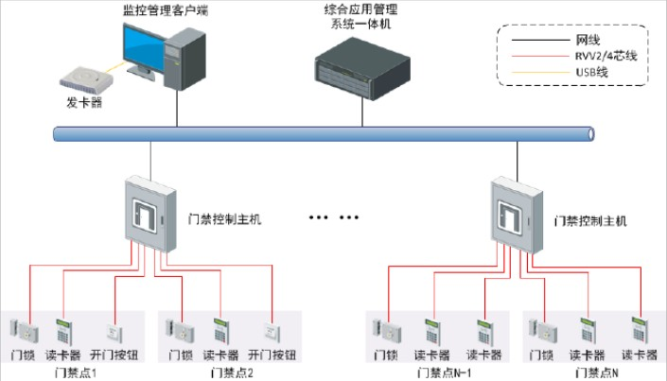

图 8 门禁管理系统拓扑结构图

#### 前端设计

大楼门禁点设计主要考虑受控区域的进出权限控制，结合大楼的环境特点与实际应用需求，通过对进出通道设置门禁设备，限定不同人员的出入权限，并对人员进出信息进行记录查询等。在针对不同受控区域进行门禁点配置时，应遵循以下原则：

(一) 按需确定受控区域

门禁点设计应首先确定受控区域与控制需求，例如楼内区域往往需要限制外来人员的进入，需要在主要出入口设置门禁点；管理机房一般只允许机房工作人员进出，需要在机房门设置门禁点等；

(二) 全面的点位设置

对于需要进行通行权限控制的区域，应全面考虑该区域的进出通道，对所有可能进入该受控区域的出入口设置门禁点。

(三) 配合门禁控制逻辑

门禁点配置需要与系统控制逻辑相对应，如单向控制只需在进门或出门处设置门禁点，双向门禁控制则需要在进出两边均设置门禁点。大楼常见的门禁控制以单向控制居多。在门禁点设计的过程中，应同时考虑门禁与其它系统的联动，确定各门禁点的联动属性。

(四) 便携的识别方式

门禁点通过门禁读卡器或生物识别仪对进出人员的身份进行识别，门禁点设置时应根据区域特点与受控区域的安全级别，同时考虑便携性需求，选择不同的识别方式，如单纯的刷卡认证、密码认证、指纹认证、指静脉认证或多种认证方式相结合等。

(五) 合理经济的门禁点汇聚方式

门禁点需要与监控中心进行数据通讯， 因此各门禁点与监控中心之间需要建设通讯线路。基于节省线材与施工的考虑，门禁点较多的情况下需要将多个点位进行汇聚。在门禁点位设

计过程中，应考虑门禁控制主机的上下行通讯方式以及单台控制器接入门禁点数量等，选择较为合理、经济的汇聚方式。

#### 传输设计

门禁管理系统的网络传输设计为：

* + - * 1. 门禁控制主机下行 RS485 总线或 weigand 通讯方式，接入门禁读卡器或生物识别仪；
        2. 通过多芯信号线接入门状态信息、开门按钮信号、报警输入信号等；
        3. 通过多芯信号线输出门锁开关控制信号与报警联动信号等；
        4. 通过 RS485 方式将多个控制主机相连，至监控中心通过通过 TCP/IP 通讯转换器接入监控中心以太网；
        5. 管理客户端通过标准网络线接入机房以太网；
        6. 管理客户端通过 USB 线接入发卡器。

#### 监控中心设计

监控中心主要由综合应用管理系统一体机与管理平台组成，负责系统配置、信息管理、实时显示系统状态、卡片管理等。

(一) 门禁系统监管

参数设置：可设置监控范围（区域、设备类型、具体设备等） 、应用类型、报警方式

（MAIL 、短信等）等。

设备监控：监控指定范围或者全部设备的当前运行状态、用卡流水情况、设备参数情况、名单版本和时钟情况等。

应用监控：可监控黑卡交易、流水采集情况、卡库平衡状况、流水异常情况等，并可从应用准确定位到应用发生的终端位置等。

报警处理：根据设置的报警参数、问题严重程度、问题的责任人等属性，发送报警信息给有关人员。

故障定位：可监控并定位故障发生的准确位置、故障类型、建议的处理方法等。 统计分析：可对故障类型、发生次数、发生区域或设备等多角度进行统计分析等。系统密钥管理，密钥生成、密钥发行、密钥更新。

各级部门的管理与维护。

员工类型、补助类型管理与维护。交易科目类型管理与维护。

日志管理。

(二) 电子地图管理

为使监控人员能够对门禁当前开关门的状态进行具体的监视工作，门禁管理平台提供了电子地图监视程序，它是一套直观的监视功能。由于工程调试人员已经将电子地图的电子图档编制完成，监控人员只需简单的界面操作工作即可实现管理。

电子地图监视程序主要的功能就是以图形的形式显示门禁的状态，例如当前门是开门还是关门状态，或者是门长时间打开而产生的报警状态。此时的安保人员可以透过这种直观的图示来监视当前各门的状态，或者对长时间没有关闭而产生的报警门进行现场察看。

(三) 人员管理

实现人员信息的添加、删除、修改、导入、同步等。信息更新维护和删除。

信息统计查询。

(四) 卡片管理

卡片管理包括制卡、发行、换卡、挂失、解挂、卡回收、删除等操作，管理过程须受“卡片管理权限”审核。

支持不同类型人员的批量发卡与个别发卡，发卡中心可以完成对人员照片信息的统

一采集、存储、 IC 卡制作一系列工作。

实现统一的 IC 卡日常维护管理。负责日常对卡的维护，如卡的挂失、解挂、补卡、换卡、卡信息修正、修改密码、单个注销和成批注销、帐户冻结 /解冻、查询、身份参数维护等等工作， 并生成相应的报表和流水记录， 如卡片处理日报、 月报、期报、年报等，流水记录如挂失记录、解挂记录、制作记录等。

(五) 数据备份管理

为保证系统的长期、稳定运行，必须要有可靠的数据备份机制。通过正确设计，可以从多种故障中恢复，包括：媒体故障、误操作、服务器硬件故障等。

数据备份：涵盖数据库、各种业务数据、安全日志等各种数据的完整和差异化自动

备份机制，可支持灵活的备份管理工具。

数据还原：可提供统一的各种备份数据还原工具。

#### 系统功能

设置门禁系统的主要目的是要为对人员通行权限的管制， 通过读卡器或生物识别仪辩识，只有经过授权的人才能进入受控的区域门组，读卡器能读出卡上的数据或生物识别仪读取信

息并传送到门禁控制主机，如果允许出入，门禁控制主机中的继电器将操作电子锁开门。

门禁管理系统可以采用多种门禁方式（单向门禁、双向门禁、刷卡 +门锁双重、生物识别

+门锁双重）。对使用者进行多级控制，并具有联网实时监控功能。

本系统的实施将有效保障大楼内的人、财、物的安全以及内部工作人员免受不必要的打扰，为 xxx 用户建立一个安全、高效、舒适、方便的环境。

发卡授权管理

系统采用集中统一发卡、分散授权模式。由发卡中心统一制发个人门禁卡和管理卡，再由门禁系统独立授予门禁卡在本系统的权限。系统可对每张卡片进行分级别、分区域、分时段管理持卡人可进出授权的活动区域。

设备管理

该子系统能实时监控门禁系统各级设备的通信状态、运行状态及故障情况，当设备发生状态变化时自动接受、保存状态数据；开启多个监视界面对不同设备进行分类监管；实现各类设备的数据下载、信息存储查询及设备升级等操作。

实时监控

系统监控人员可以通过客户端实时查看每个门人员的进出情况（客户端可以显出当前开

启的门号、通过人员的卡号及姓名、读卡和通行是否成功等信息） 、每个门区的状态（包括门的开关，各种非正常状态报警等） ；也可以在紧急状态远程打开或关闭所有的门区。

权限管理

系统可针对不同的受控人员，设置不同的区域活动权限，将人员的活动范围限制在与权限相对应的区域内；对人员出入情况进行实时记录管理。实现对指定区域分级、分时段的通行权限管理，限制外来人员随意进入受控区域，并根据管理人员的职位或工作性质确定其通行级别和允许通行的时段，有效防止内盗外盗。

系统充分考虑安全性，可设置一定数量的操作员并设置不同的密码，根据各受控区域的不同分配操作员的权限。

动态电子地图

门禁子系统以图形的形式显示门禁的状态，比如当前门是开门还是关门状态，或者是门长时间打开而产生的报警状态。此时管理人员可以透过这种直观的图示来监视当前各门的状态，或者对长时间没有关闭而产生的报警门进行现场察看。同时拥有权限的管理人员，在电子地图上可对各门点进行直接地开 / 闭控制。

出入记录查询

系统可实时显示、记录所有事件数据；读卡器读卡数据实时传送给管理平台，可在监控 中心客户端立即显示持卡人（姓名、照片等） 、事件时间、门点地址、事件类型（进门刷卡记

录、出门刷卡记录、按钮开门、无效卡读卡、开门超时、强行开门）等如实记录且记录不可更改。报警事件发生时，计算机屏幕上会弹出醒目的报警提示框。系统可储存所有的进出记录、状态记录，可按不同的查询条件查询，并生成相应的报表。

刷卡加密码开门

在重要房间的读卡器（需采用带键盘的读卡器）可设置为刷卡加密码方式，确保内部安全，禁止无关人员随意出入，以提高整个受控区域的安全及管理级别。

逻辑开门（双重卡）

某些重要管理通道需同一个门二人同时刷卡才能打开电控门锁。例如金库等，只有两人同时读卡才能开门。

胁迫码

防胁迫密码输入功能（需采用带键盘式读卡器） 。当管理人员被劫持入门时，可读卡后输入约定胁迫码进门，在入侵者不知情的情况下，中心将能及时接收此胁迫信息并启动应急处

理机制，确实保障该人员及受控区域的安全。防尾随

持卡人必须关上刚进入的门才能打开下一个门。本功能是防止持卡人尾随别人进入。在

某些特定场合，持卡者从某个门刷卡进来就必须从另一个门刷卡出去，刷卡记录必须一进一出严格对应。该功能可为落实具体某人何时处于某个区域提供有效证据，同时有效地防止尾随。

反潜回

持卡人必须依照预先设定好的路线进出，否则下一通道刷卡无效。本功能与防尾随实现的功能类似，只是方式不同。配合双向读卡门点设计，系统可将某些门禁点设置为反潜回， 限定能在该区域进、出的人员必须按照“进门→出门→进门→出门”的循环方式进出，否则该持卡人会被锁定在该区域以内或以外。

双门互锁

许多重要区域，通行需经过两道门，要求两道门予以互锁，以方便有效地控制尾随或者秩序进入。可以有效地控制入侵的难度和速度，为保安人员处理突发事件赢得时间。互锁的双门可实现相互制约，提高系统安全性。当第一道门以合法方式被打开后，若此门没关上， 则第二道门不会被打开；只有当第一道门关闭之后，第二道门才能够被打开。同理，如果第二道门没有关好前，第一道也不予以刷卡打开。

强制关门

如管理员发现某个入侵者在某个区域活动，管理员可以通过软件，强行关闭该区域的所有门，使得入侵者无法通过偷来的卡刷卡或者按开门按钮来逃离该区域，通知保安人员赶到该区域予以拦截。

异常报警

该系统具有图形化电子地图，可实时反应门的开关状态。在异常情况下可以实现系统报警或报警器报警，如非法侵入、超时未关等。

图像比对

系统可以在刷卡时自动弹出持卡人的照片信息，供监控人员进行比对。

### 梯控管理系统

梯控管理系统用于实现电梯楼层权限控制，保证电梯使用安全。主要包括：特定楼层访问权限控制、楼层常开时段设定、公共楼层设定、假日配置、报警上传与展示、刷卡记录查询等。系统可避免外来人员随意通过电梯进入各区域，给各场所带来不必要的麻烦，保护这些区域的人员及财产安全，通过减少误操作和空转，有效减少损耗，减轻电梯维修负担，节省维修费用，在实现节能的同时延长电梯的使用寿命。

#### 设计思路

电梯楼层控制器主要用于楼层控制，对授予楼层权限的人方可使用该楼层的电梯按键并

只到达被授权层。通过 RS-485 总线方式与电梯楼层控制器通讯，最多可对 64 层进行控制。

#### 拓扑结构

梯控管理系统拓扑结构如下图所示：

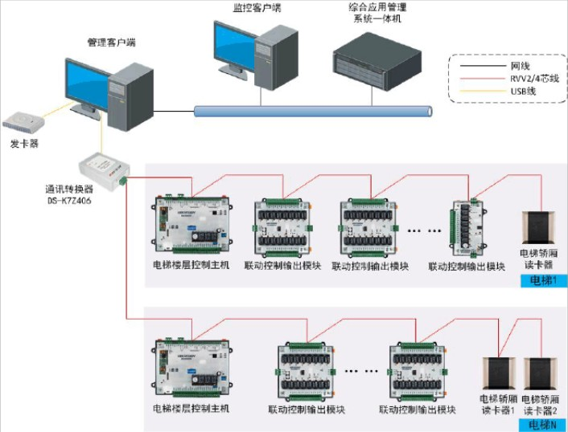

图 9 梯控管理系统拓扑结构图

#### 管理流程

根据 xxx 大楼中使用电梯的人员的不同而采用不同的管理模式，具体如下：

内部工作人员通过已授权的门禁卡使用电梯，到达经授权之楼层。工作人员有单层权限及多层权限之分。

管理及保安人员通过已授权的门禁卡使用电梯，到达经授权之楼层。超级管理员可对管理人员、保安及内部工作人员进行卡片授权等管理。

临时访客，先与被访者建立联系，经被访者确认后，由访客服务前台为其发放经授权的临时访客卡门禁，供来访者使用。

##### 内部工作人员卡模式

内部工作人员通过已授权的门禁卡使用电梯，到达经授权之楼层。所有工作人员均需持卡使用电梯。卡片发行、授权等由安保中心统一管理。乘梯流程说明如下：

进入： 工作人员进入电梯后，可通过已授权的门禁卡，在电梯内的层控读卡器处刷

卡，控制器判断卡片是否合法，如判断为合法卡，则电梯的层控键盘方可启动，并

且只有经过授权的楼层键可供持卡人使用（未经授权的键则按键无效） ，持卡人按键选择将到往楼层即可。如无卡或卡片为非法卡，则电梯的层控键盘不可启用，即无

法使用电梯。

离开： 工作人员进入电梯后自行选择公共楼层（ 1 层或地下层）按钮启动电梯下楼。或刷门禁卡开放已授权的楼层按钮。

##### 管理及保安人员卡模式

上行： 管理及保安人员进入电梯后，通过在梯控读卡器上刷门禁卡开放授权层的按钮权限，按任意一层按钮即可乘梯到达目的楼层。超级管理员可根据需要为管理人员设置二层或多层的选择权限。

离开： 管理人员进入电梯后自行选择公共楼层（ 1 层或地下层）按钮启动电梯下楼， 或刷卡开放已授权的楼层按钮。

##### 访客模式

访问： 访客来到首层大厅正门或者后门的访客接待前台，先与被访者建立联系，经确认后，由管理人员为其登记发放访客门禁卡，卡片通行权限仅为被访者所在楼层及相关通道的可入权限。访客进入电梯后通过已授权的感应卡，在电梯内的层控读卡器处刷卡，电梯的层控键盘经过授权的楼层键将可供持卡人使用（未经授权的键则按键无效），持卡人按键选择将到往被访者楼层即可。

离开： 访客进入电梯后自行选择公共层（ 1 层）按钮启动电梯到达公共楼层，其它按

健无效。

注：访客离开需先至访客接待处交还访客卡后，才可真正离开区域。

##### 电梯自运行模式

特殊情况下，系统管理员可通过手动方式将智能卡梯控状态切换到电梯自动运行状态。另外系统可实现与消防信号的联动，即启动消防信号后，电梯将自动不受智能卡层控系统控制，以确保电梯在紧急情况下的紧急使用。

#### 3.3.2.4 系统功能

内部用户及临时来访人员均通过刷卡方式开放电梯相应的权限选层按键， 用户的权限写于卡内。

有权限者方可启动电梯， 并仅可启用经过授权之楼层按键， 到达相应楼层，反之无效。

弹性、灵活的楼层管制，可指定进、出各个楼层的人员及有效时间。可结合智能卡功能、无进出人数的限制。

系统与电梯采用无源干节点连接，两者完全隔离，不会互相影响。 可选配密码键盘功能，可实现授权人员遗忘带卡时输密码开启按键。

可以实现楼层进出时段及假日进出权限管制，提供楼层持续开放不管制时段设置。可以实现黑名单管理及报警功能，防止卡片遗失被非法人员拾到后非法使用。

系统记录每次成功刷卡使用电梯的相关信息（包括使用者卡号、使用时间、所使用的

电梯代号、所到达的楼层等信息） ，该记录可统计、打印、存档、查询。支持楼层分组设置。

可配置楼层关联相应的门和周计划。 在下发电梯权限信息的时候同时下发关联门的权限信息，如开通人员楼层权限的时候同时开通该楼层的门禁权限。

支持梯控报警和联动控制，可在电子地图上添加、修改、删除配置梯控读卡器，产生报警时在地图元素上实时展示报警。

系统可根据用户需要，断开控制器对电梯的控制，由电梯设备自行控制。

### 考勤管理系统

考勤管理系统是记录每个大楼人员的出勤、迟到、早退、请假、加班、出差等状况，输出周、月、年等统计报表。员工上下班时，在感应区的读卡机上刷卡或者生物识别等，便可

完成考勤操作。各管理部门根据需要随时在线查询系统， 查询本部门员工的考勤、 请假情况，并可随时打印出来。管理部门也可以根据需要，随时查询单位各部门的出勤情况。

#### 设计思路

xxx 大楼人员比较多，可根据实际需要，可选取门禁管理系统上的若干门禁读卡点作为 考勤点（门禁读卡器可复用） ，利用现有门禁读卡器做考勤点来收集人员的考勤刷卡信息；也

可以采用专业的指纹考勤机，进行更有效可靠的考勤信息采集。

#### 拓扑结构

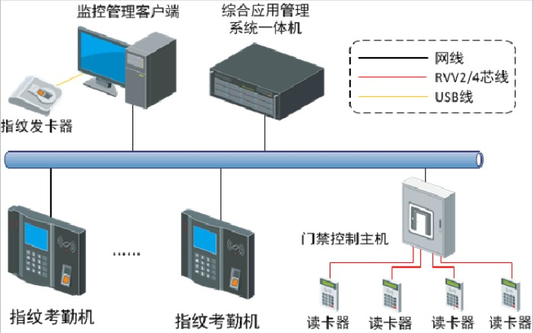考勤管理系统通过综合管理平台实现与数据库的数据交互，包括人员资料、卡片资料、刷卡数据等多种资料。硬件的设置、权限的发放以及人员的卡片发放等由综合管理平台统一完成。系统的拓扑结构如下：

图 10 考勤管理系统拓扑结构图

#### 系统功能

数据采集、处理

提取考勤机或门禁控制主机中的刷卡原始数据存入数据库中，根据设置班次等参数对大楼人员的数据进行系统处理，给出完整的上下班记录。根据此人员的上下班类型自动判断是否迟到、早退或旷工。

数据存储

考勤机将自动记录并存储考勤人员的日期、时间、卡号等相关信息。参数设置

参数设定包括工作班次设置、公众假日设置、员工班次安排、调整休息日员工请假、类

别维护等。

数据维护

系统可提供原始考勤数据， 便于查询和修改。 当考勤员工需要补办事假、 病假等手续时，由操作人员手动改更数据，给出正常的考勤报表。

权限管理

多级权限管制，如需领导与大楼人员的浏览权限进行区分，可灵活的各种安全级别，控制各级操作员对数据及参数进行查看、修改等。

接口

系统提供对不同考勤机的数据导入接口，支持多种方式的考勤结果导出。系统可通过开

放数据库，或者采用 Web Services 、DLL 调用，TXT/EXCEL/XML 导入导出等方式，将考勤系统中的考勤刷卡记录、请假事件等及时提供给人事系统做查询、分析用。

报表统计和查询

包括查询报表和打印报表， 查询信息报表可按员工编码、 日期、设备、编码等自由排序。查询条件可选择科别、人员、考勤记录时间等。打印报表包括大楼人员每日出勤报表、部门

出勤报表、员工异常考勤报表、月出勤合计报表、原始数据报表等，大楼人员可通过信息平台查询自己的考勤记录。

### 在线巡查系统

巡查系统是基于固定巡查作业需求，采用技术防范与人工防范相结合的安防系统。利用现有的门禁和视频监控资源，将若干门禁读卡器作为巡查点，灵活配置巡查路线，定期安排巡查员按路线进行巡查，从而实现对巡查工作及时有效的监督和管理。结合视频关联、报警联动、电子地图、报表等功能，实现巡查工作的自动化运行、全方位调度和可视化管理。

#### 设计思路

系统主要针对巡查人员的工作进行监督和管理，根据 xxx 大楼的整体布局情况设置在线巡查点，通过设置合理的巡查回路，在巡查管理系统的主机上完成巡查运动状态的监督和记

录，并能在发生意外情况时及时报警。

在线巡查系统可以与门禁管理系统共用同一数据库、同一网络、同一张卡片，与门禁系 统使用相同的控制器及读卡器设备， 并在设计点位时充分考虑利用现有门禁读卡器做巡查用。

系统可在门禁系统读卡器的基础上，在内部停车场、办公区以及其它重要场所，结合实际管理需求增加一定数量非接触式感应读卡器，形成巡查回路，达到在线式巡查目的。

#### 拓扑结构

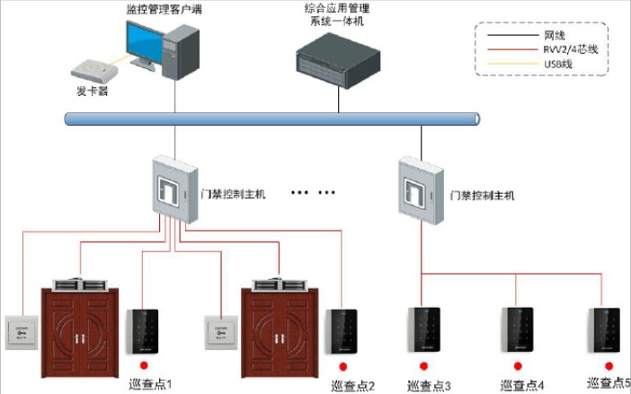iVMS-8360综合管理平台通过综合应用管理系统一体机对在线巡查系统进行信息的获取、处理、转发、记录，从而实现了对在线巡查系统的功能性集成。客户端能及时收到在线巡查 系统的相关信息，并可对收到信息进行查询。系统可通过报警服务器对在线巡查系统设置报 警联动预案，与巡查系统产生相应的联动措施，实现智能化管理。

图 11 在线巡查系统拓扑结构图

#### 系统功能

门禁系统中所有的读卡器均可兼作为巡查人员的巡检读卡器， 还可根据需要在重要部位增设专门的巡查读卡器，当保安人员巡逻至该点时，读卡即表示已到该巡检点，系统实时

将所有刷卡记录上传到监控中心。

在控制中心显示该次巡查所应经历的线路，时间，人员，并可以记录发生事件的时间和地点。如果有未按时，按点进行巡查的，系统将进行记录，并在控制中心作出报警标志。

系统具有电子地图显示功能， 能实时显示、 记录查询巡查情况及巡查员所到地区的情

况。

可多班次、多线路、多方向的交叉管理，记录清楚、准确无误。

可自动生成分类报表、并打印，可对失盗、失职进行分析。可对数据定期进行统计汇

总，作为评估巡查效果和考核保安人员工作表现的依据。

电脑关机状态下， 各检测点读卡器仍然可正常工作， 所有记录均自动存储于控制器内，便于管理人员查询阅读。

巡查员按规定的时间、 线路巡视一次，通过读卡器均有所记录， 并视为完成一次工作。高层管理人员可通过管理系统抽检巡查人员巡查情况。

### 消费管理系统

消费管理业务集成了账户的管理，从而建立关于人、账户、商户、场景、费用的整体消费生态圈，并提供了 xxx 内有关统计、控制、补贴的工作管理制度的落实。

系统消除了以往旧的消费方式（如饭票、现金等）中引起找零等不便，既加快了消费速度，改善了消费方式，又有利于餐厅的统一智能化管理；实现了消费数据采集、统计和信息查询过程的自动化。

#### 设计思路

系统采用智能 IC 卡作为“电子钱包”进行消费管理，实现食堂无饭票、消费点无现金流通的统一收费管理模式。 消费者只需预先充值于 IC 卡账户中， 消费时操作员在消费机上输入消费额，消费者在消费机感应区的有效距离内刷卡， 消费机认可后便可完成消费。 操作简单、方便、快捷。

从实际应用角度出发，使用最新的计算机技术及非接触式 IC 卡技术，为消费带来方便、快捷和现代化的支付方式，实现 xxx 的日常消费管理功能。具体为：

消费者采用 IC 卡作为“电子钱包”取代现金支付，简单、方便、快捷；系统可充分保证卡账户金额的准确性和安全性；

支持多种消费形式及消费机具，以满足各类消费场所的不同需求，并保证整个系统

的安全性、稳定性及先进性；

方便管理人员对消费数据进行整理、统计、分析、打印，并可根据需要导出消费统计报表；

可根据客户需求进行系统整合及二次开发；系统配置需考虑经济合理的运营成本。

#### 拓扑结构

在员工餐厅、便利店、休闲区等消费场所，设置消费终端机，消费点数量可视需要（综合考虑人数等因素）进行调整。

系统采用非接触式 IC 卡作为人员消费识别介质， 结合不同场所的消费机具， 配合系统管

理软件，实现各项消费管理功能。

xxx 内部工作人员配发感应卡，员工到各场所的消费均需通过刷卡完成，所有消费记录全部存储在系统工作站中。

各种不同类型的人员， 卡片印刷或者吊带或者卡套可采用不同的颜色或者标记以示区别。消费系统可通过多种通讯接口与 xxx 的其他信息平台进行通讯和交互。 如人员信息获取、

在线消费、商户管理、财务对账等。

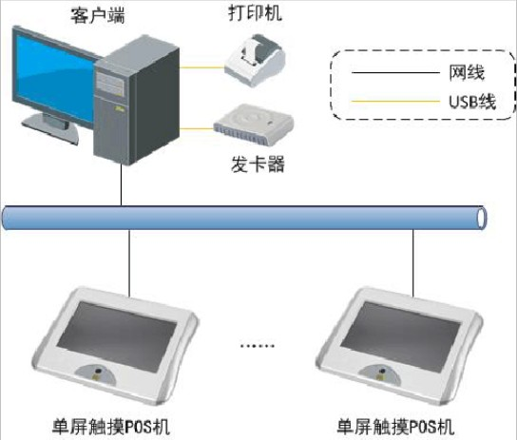

图 12 消费管理系统拓扑结构图

考虑到消费系统工作站可能非系统专用，在运行消费软件时可能会同时运行其他应用软

件，使得系统的安全性及稳定性得不到充分保障，进而可能影响到系统数据传输的准确性。

基于系统稳定性及可靠性考虑，结合 xxx 对消费机具的要求，系统选用 TCP/IP 型消费机，既可支持联网操作也可脱机独立运行。

大楼内部的餐厅等消费区域，可根据需要设置消费终端机。各消费终端以“分控”的形式服务于综合管理平台，完成所有营业数据、刷卡资料等资料的管理。

系统主要以软体实现消费数据的采集、处理和存储，数据量无限制，同时也避免了由于普通的消费机出现故障时而影响整体消费线路的弊端。

#### 系统功能

消费系统可针对不同的场合，提供最优的解决方案，且不同的消费方案可配合在一个系统中使用，各自发挥其优点。系统具体功能如下：

使用方便，只需轻轻刷一下卡就可完成消费。消费终端可以脱机或联机方式消费。

具有灵活多样的消费模式：

* + - * 1. 非定值：直接输入金额消费
        2. 定值：每个餐段消费设定的消费值
        3. 固定编号：就是使用点菜消费的模式
        4. 时段限次：限制一个时段消费的次数。

可实现消费扣款、发放补助、充值、退款、报表统计等功能。

挂/卧式消费机、触摸屏式消费机均可正常显示员工姓名、工号、金额（余额、本次消费金额）。

具有灵活的消费方式，如零售方式、定价方式、定额方式，计次方式。支持大金额消费（可灵活设定） ，并提供大金额消费报表。

可限制消费金额，保护持卡人的利益。可进行智能设置和项目价格定制，设定单项最高消费额（单日和单次） 。

系统具有重复刷卡间隔时间功能。

具有月初或者月底多种补贴方式，补贴发放后可随时领用。提供 POS 充值、软件充值、批量转帐充值等充值方式。操作员可随时于消费系统中心查询本机的营业总额和人次。

提供消费结算与对帐功能：

1. 每日打印帐务确认单，当日结帐单并且进行确认；
2. 每日核帐，确保帐务余额和实际现金一致；
3. 提供结算功能，可日结、周结、月解，保证借贷平衡；
4. 要求帐务和现金分开管理，并由独立第三人定期核查；
5. 每日进行商户对帐，并且产生商户对帐确认单；
6. 预留与财务系统的接口。报表查询：
7. 提供不同条件查询营业收入报表、 消费记录报表、操作记录报表、人员信息报表、

硬件信息报表、系统日志报表、补贴查询。

1. 提供明细报表和统计报表、现金报表。
2. 导出 EXCEL文件。

### 人员通道系统

xxx 大楼的人员进出通道作为大楼安全防范区域的第一步，设置人员通道系统，通过网络与后端综合管理平台的数据库相连，确保通过认证的持卡人员才能进入，防止社会闲杂人员随意进出 xxx 大楼，具有非常重要的意义。

#### 设计思路

人员通道的管理主要依托于人员闸机设备，大楼内部人员只需通过刷卡即可快速进入，外部来访人员则需通过访客管理系统进行登记确认后，进行临时通行卡的发放，来访人员即可通过人员闸机进入大楼区域，实现有效的人员管控。

#### 拓扑结构

人员通道系统由感应 IC 卡、感应读卡器、闸机、门禁控制主机、人员通道管理软件及客户端等组成。根据通道管理需要，设计选用网络型门禁控制主机，采用 TCP/IP 通讯方式进行与上层管理层通讯，支持联机或脱机独立运行。其拓扑结构图如下：

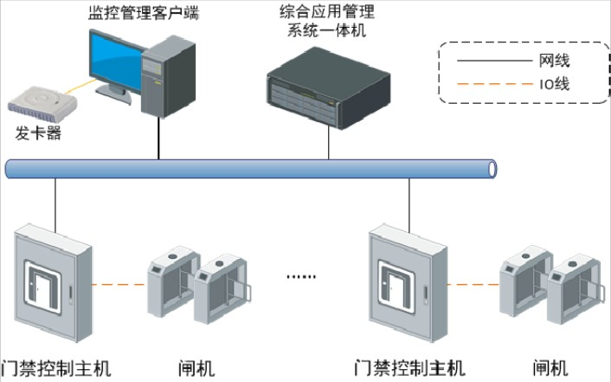

图 13 人员通道系统拓扑结构图

#### 系统功能

人员通道系统具有以下功能：

经授权人员才能通过，未经授权人员闯入时会发出声光报警；

常开、常闭模式灵活选择，可双向通行，也可根据人流量情况设定门翼开、关速度，提高设备工作效率；

防尾随跟踪控制技术，严格防止非授权人员通行；

防夹功能， 在门翼复位的过程中遇阻时， 自动反弹或在规定的时间内电机自动停止工作，同时发出声光报警；

防冲功能，在没有接收到开门信号时，门翼自动锁死，最大承受 120Nm 的冲击力； 具备自检测、 自诊断、自动报警功能； 声、光报警功能， 含非法闯入报警， 防夹报警，

防尾随报警；

远程控制管理功能；

可联网运行，也可脱机运行；

LED 通行方向指示，显示通行状态；

断电时，门翼处于自由状态，人员可自由通行，防止恐慌；

具有自动复位功能，开门后，在规定的时间内未通行时，系统将自动取消用户的本次通行的权限，并可设定通行时间。

### 访客管理系统

访客管理系统主要用于访客的信息登记、 操作记录与权限管理。 xxx 作为国家政法机关， 是庄重而严肃的场合，对于来访的人员需要经过严格的管控。访客来访，需要对访客信息做

登记处理，为访客指定接待人员、授予访客门禁点 / 电梯/ 出入口的通行权限、对访客在来访

期间所做的操作进行记录，并提供访客预约、访客自助服务等功能。主要是为了对来访访客的信息做统一的管理，以便后期做统计或查询操作。

#### 设计思路

iVMS-8360 综合管理平台通过将访客管理系统、报警系统以及视频监控系统整合，提升了系统安全级别，减轻了管理人员的负担，弥补了一般访客管理系统的漏洞，从而加强了访客管理系统的安全防范能力。访客管理系统由访客一体机、发卡器和配套软件等产品组成， 可以全面对访客身份信息进行确认，将一般访客管理系统的被动事后查询转为了主动检测、防御，做到了真正的智能化、人性化，并能根据具体项目情况进行旧系统的兼容、扩容，为

xxx 管理人员提供了满足自身情况的访客管理系统的整体解决方案。

#### 拓扑结构

访客管理系统是基于 TCP/IP 协议以太网基础上的综合信息管理系统， 共用一卡通数据库 ,

实现数据共享。

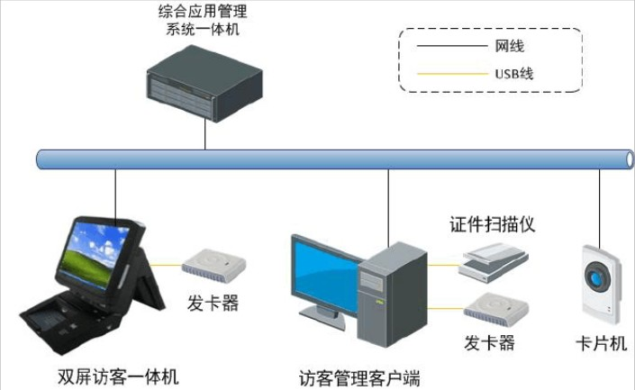

图 14 访客管理系统拓扑结构图

#### 管制模式

访客管理系统的主要服务对象为外来到访人员， 通过系统实现对其来访及出入进行管制，主要有以下三种管制模式：

* + - * 1. 访客可以通过 xxx 的网站进行预先登记（来访人资料、手机号码；被访人姓名、工作

单位或楼层房间号） ，当预约经被访人确认通过，系统会发送一密码到来访人手机，来访人到访客一体机输入密码再扫描证件，系统确认信息合法后将分配好的“权限组”授予卡片，并 发卡。

* + - * 1. 访客通过电话直接与被访人预约， 被访人通过该预约只需登陆访客网站填写来访人信息（手机号码必填）确认，系统会发送一密码到来访人手机，来访人到访客一体机输入密码 再扫描证件，信息合法系统将分配好的“权限组”授予卡片，并发卡。
        2. 没有提前预约的访客需先到前台进行信息登记。 由前台人员联系被访人， 经被访人确认，前台人员通过扫描终端对到访人员所持身份证件进行登记，信息合法将分配好的“权限

组”授予卡片，交予来访人。

#### 访客流程

来访人员进入前台必须办理临时访客卡，访客管理系统可实现人工登记发卡，也可通过访客机进行自动发卡，访客机主要针对预约访客，加快访客办卡流程。访客通过网络或电话形式，对来访进行预约，访客管理系统对预约访客通过手机短信、电子邮件等方式远程发送访客密码，在访客机上输入访密码可直接获取访问卡。

访客管理系统支持提前预约模式，并在数据库内登记，按时间排序安排访问时间；受访者可以查询受访记录，调整访客顺序和访问时间。

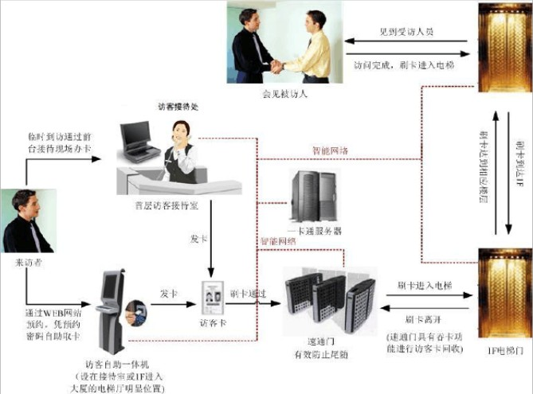访客访客机一般设置在一楼大厅，具体位置可随实际管理情况灵活调整。访客管理系统流程图如下所示：

图 15 访客管理系统业务流程图

#### 系统功能

访客管理系统具有以下功能：

当访客提前预约来访时，系统可替代前台人员完成入门登记工作，高效准确的记录、

存储来访人的相关信息，做到人员、证件二者统一，便于异常情况发生后查询；

通过证件扫描仪扫描来访者身份证、护照、驾驶证等证件，实现证件自动识别，自动录入来访者资料；

可选择增加二代身份证的验证机进行身份证信息读取；

可发放授权访客卡，访客卡采用一卡通统一的 IC 卡，可以自由设定访问权限有效时间和最长实效时间；

可以为访客管理系统的用户分配权限，权限信息包括：预约权限、发卡权限、回收卡

权限、修改访客资料权限、访客信息查询权限等；

可以提供详细的来访者信息记录和报表，记录信息包括：来访者资料、被访者姓名、进出时间等；

系统能记录发生的报警事件信息， 报警事件信息包括： 访客卡到期未回收、 卡片过期、

访客黑名单等；

支持访客在访客机登记时拍照发卡功能。

* 1. 停车场管理系统

在日常工作中， xxx 园区和大楼会有较多的车辆出入，包括内部车辆和访客车辆，为有效科学的管理进出车辆，海康威视凭借多年的视频监控和视频智能化图像分析的经验，在停 车场出入口和视频诱导与反向寻车领域提出了一整套先进的解决方案。停车场管理系统通常 是指：采用现代电子与信息技术，为出入口管控和安全服务的信息化管理系统，对通过出入 口的车辆两类目标的进、出进行放行、拒绝、记录和报警等操作的控制系统。车位诱导与反 向寻车系统将机械、电子计算机、自控设备、智能 IC 卡技术和智能算法技术有机的结合起来，可实现车辆出入管理、车位引导与反向寻车等功能。本系统提高了停车场的信息化、智能化 管理水平，给 xxx 用户提供一种更加安全、舒适、方便、快捷和开放的环境，实现停车场运

行的高效化、 节能化、环保化， 降低管理人员成本、 节省停车时间， 使停车场形象更加完美。

* + 1. 设计思路

系统设计时采用先进的设计理念，本着以最经济的投入实现最强大、实用系统的设计目

标。停车场管理系统由前端子系统、传输子系统、中心子系统组成， 实现对车辆的 24 小时全

天候监控覆盖， 记录所有通行车辆， 自动抓拍、记录、传输和处理， 同时系统还能完成车牌、卡片（固定卡、临时卡）与车主信息管理等功能。基于视频的停车诱导和反向寻车系统通过

视频的智能分析判断停车场空车位的情况，进而将停车场的空车位及已占车位的车牌信息反馈到中心，所有数据保存到后台数据库，以便用户查询时快速寻车，系统根据空余车位的具体分布情况结合诱导屏对新入车辆进行正向诱导。

系统管理软件同时具有视频监控功能，可以将停车场管理系统与视频监控系统无缝结合 的在一起，对停车场车位实现真正意义上的无死角全面覆盖，系统在设计上充分考虑开发的 体系架构，采用设备代理的方式方便第三方厂家设备的接入，可以灵活的与原有系统或设备 进行对接，管理软件与第三方平台通过 Web Service 接口完成交互，具有高度的多业务功能融合能力。系统可无缝接入海康威视 iVMS-8360 综合管理平台，实现安防系统大融合、大集成，并最大限度提升管理的效率、用户的体验和多系统综合联动应用价值。

* + 1. 拓扑结构

系统采用全网络的产品架构，通过内部专网，连接到监控中心，由监控中心实现统一的管理和调度，系统拓扑结构如下图所示：

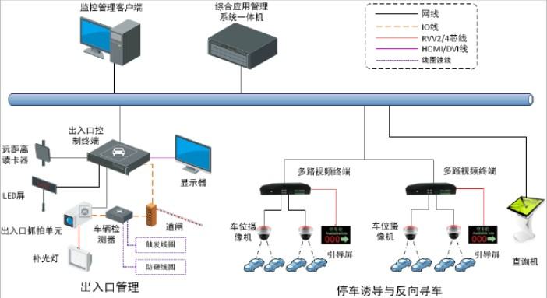

图 16 停车场管理系统拓扑结构图

* + 1. 出入口管理系统

#### 入口设备部署

入口部分主要由入口车牌抓拍单元、 补光灯、入口控制终端、 车辆检测器、 线圈、道闸、

LED 屏、远距离读卡器等组成。根据现场情况，需要对车牌抓拍单元、补光灯、入口控制终端、道闸、立杆等安装位置进行确认。

#### 出口设备部署

出口部分主要由出口车牌抓拍单元、 补光灯、出口控制终端、 车辆检测器、 线圈、道闸、

LED 屏、远距离读卡器等组成。根据现场情况，需要对车牌抓拍单元、补光灯、出口控制终端、道闸、立杆安装位置进行确认。

#### 出入流程管理

进出 xxx 大楼或园区的车辆主要分为两种：一为内部车辆，二为外部临时车辆，以下针对两种不同的管理模式进行分别阐述。

##### 内部车辆

(一) 进入管理

内部车辆实行凭卡出入管理。内部车辆首先到监控中心进行登记、分配、发卡等工作，感应卡可选用远距离感应卡。合法使用期间内车辆可凭卡通行停车场。

当车辆接近入口时，设在车道下的车辆检测线圈检测车到，启动远距离读卡器工作，远距离读卡器侦测到有车辆进入，读卡器对卡片进行判断，如感应到有效卡片时，系统提示欢迎信息，表示可安全通过，系统自动启动道闸。同时图像识别系统自动启动入口车牌抓拍单

元，摄录一幅该车辆入场图像（包含车辆外型、颜色、车牌号等） ，并依据相应卡号，存入管理处的计算机硬盘中。当车辆安全通过车辆检测线圈后，自动放下道闸。系统将本次车辆进

入的时间、入口、车辆信息等记录至电脑数据库中。

(二) 外出管理

当内部车辆接近出口时，设在车道下的车辆检测线圈检测车到，启动出口远距离读卡器工作，远距离读卡器侦测到有车辆出去，读卡器对卡片进行判断，如感应到有效卡片时，系

统自动启动道闸。同时图像识别系统自动启动出口车牌抓拍单元，摄录一幅该车辆出场图像

（包含车辆外型、颜色、车牌号等） ，并依据相应卡号，存入管理处的计算机硬盘中。当车辆安全通过车辆检测线圈后，自动放下道闸。系统将本次车辆出去的时间、出口、车辆信息等 记录至电脑数据库中。

##### 外部车辆

(一) 进入管理

临时车进入时，需要首先在岗厅的访客管理一体机上进行访客登记，登记成功后发放临时卡。

当临时车辆接近入口时， 设在车道下的车辆检测线圈检测车到， 启动远距离读卡器工作，远距离读卡器侦测到有车辆进入，读卡器对卡片进行判断，如感应到有效卡片时，系统提示

欢迎信息，表示可安全通过，系统自动启动道闸。同时图像识别系统自动启动入口车牌抓拍

单元，摄录一幅该车辆入场图像（包含车辆外型、颜色、车牌号等） ，并依据相应卡号，存入管理处的计算机硬盘中。当车辆安全通过车辆检测线圈后，自动放下道闸。系统将本次车辆

进入的时间、入口、车辆信息等记录至电脑数据库中。

(二) 外出管理

临时车驶出时，在出口处，司机将临时卡交给管理员，管理员在临时卡读写器处刷卡，图像比对系统自动启动出口车牌抓拍单元，摄录该车辆出场图像（包含车辆外型、颜色、车牌号等），并依据相应卡号，由管理处计算机自动调出该车辆的入口图像进行人工对比。

管理员完成图像对比确认无误后，按确认键，道闸升起，放行车辆。车辆通过埋在车道下的车辆检测线圈后，电动闸机栏杆自动落下，同时电脑将该车信息记录到系统数据库内。

#### 3.4.3.4 系统功能

车辆管控

固定车辆：车牌识别、远距离卡识别且比对正确，即可进场，无需任何操作。

贵宾车辆：车牌识别或远距离卡片识别任一通过，即可进场，无需任何操作，体现尊贵身份。

临时车辆：停车登记，抓拍车牌并识别，放行。

布控车辆：嫌疑车辆则系统自动在前端和中心产生报警，同时人工参与处理。

道闸软件控制

客户端或管理平台能够远程控制电动挡车器启闭，方便操作人员管理和特殊需要。图片**/**视频预览

过车图片和信息实时显示，视频实时预览，进出车辆自动匹配，图片预览按车道轮询。号牌自动识别功能

系统可自动对车辆牌照进行识别，包括车牌号码、车牌颜色的识别。

在实时记录通行车辆图像的同时， 还具备对符合“ GA36- 92”（92 式牌照） 、“GA36- 2007”

（新号牌标准） 、“GA36.1- 2001”（02 式新牌照） 标准的民用车牌、 警用车牌、 军用车牌、武警车牌的车牌自动识别能力，包括 2002 式号牌。

系统能识别黑、白、蓝、黄、绿五种车牌颜色。车辆信息记录

车辆信息包括车辆通行信息和车辆图像信息两类。

在车辆通过出入口时，系统能准确记录车辆通行信息，如时间、地点、方向等。

在车辆通过出入口时，牌照识别系统能准确拍摄包含车辆前端、车牌的图像，并将图像和车辆通行信息传输给停车场管理终端，并可选择在图像中叠加车辆通行信息（如时间、地点等）。

可提供车头图像（可包含车辆全貌） ，在双立柱方案下，闪光灯补光时拍摄的图像可全天候清晰辨别驾驶室内司乘人员面部特征。单立柱方案时抓拍摄像机与闪光灯安装在同一根杆 子上。

系统采用的抓拍摄像机， 具备智能成像和控制补光功能， 能够在各种复杂环境 （如雨雾、强逆光、弱光照、强光照等）下和夜间拍摄出清晰的图片。

数据管理

过车数据自动上传中心，由中心集中存储和管理，支持前端数据缓存以及断点续传。数据查询

可查询通行信息、报警信息、场内车辆、操作日志、设备状态等信息。

报警功能

当系统识别出来的车辆车牌不符合条件时，或者车牌在黑名单库时，系统自动报警，提示工作人员进行检查，用户可根据实际需求选择不同的报警联动方式，如预览通道切换、报警输出、软件提示、 LED显示等。

权限管理

用户可配置不同的角色和权限，管理不同的出入口以及功能模块。统计分析

支持车位利用率、车流量的统计分析，支持列表和图形显示。

* + 1. 诱导和寻车系统

#### 诱导部分

“诱导”就是帮车主最快速找空车位，需要通过各停车场的数据采集模块对各停车场的车位相关信息进行采集，并按照一定规则通过数据传输网络将信息送至中央控制模块，由中央控制模块对信息进行分析处理后存放到数据库服务器，同时分送给信息发布模块，提供诱导服务。

诱导部分主要由： 数据采集模块（包括车位监控相机、 车位引导灯等）、中央控制模块（包括中心服务器等）、信息发布模块（包括室内引导屏等）组成。

停车诱导的工作流程如下：

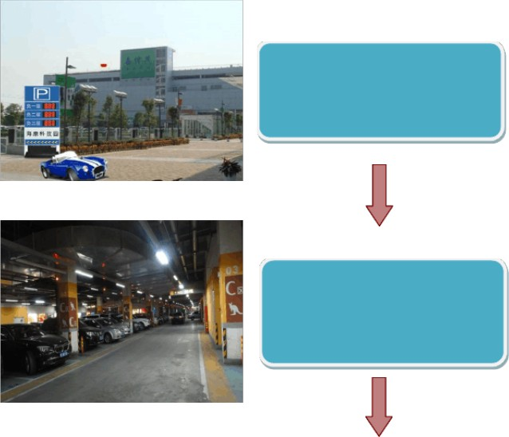

车主驾车进入停车场前， 可以通过安装

在停车场总入口处的“入口信息引导屏”上

空车位的显示， 了解停车场各层当前的空车位数。

车辆进入停车场后， 位于车位内部各个

分岔路口的上方，安装有“信息指示屏”

显示该分岔路口所通往的各个方向当前空车位数。

，

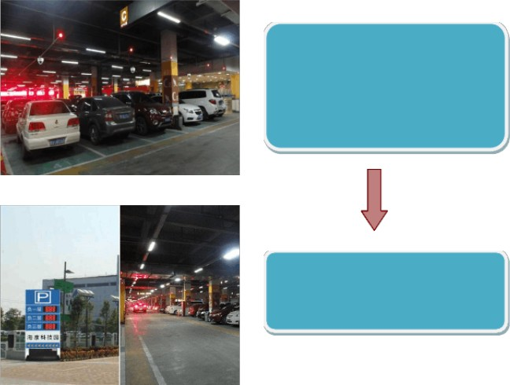

每个车位正上方安装有“车位监控相

机”，前置式车位监控相机集成的指示灯为 绿色时表示该车位为空车位。 当车主将车辆停放到该空车位时， 指示灯会由绿色变成红

色。表示车位上已经有车辆停放。

车辆停放完毕后，户外及室内的信息指

示屏会自动将当前位置的空车位数扣减掉

1，完成本次停车诱导。

#### 寻车部分

“寻车”就是帮车主最快速定位到爱车，需要通过各停车场的数据采集模块对各停车场的车位与车辆相关信息进行采集并绑定，并按照一定规则通过数据传输网络将信息送至中央控制模块，由中央控制模块对信息进行分析处理后存放到数据库服务器，同时分送给信息发布模块，提供寻车服务。由车主通过寻车一体化触摸查询机查询车辆信息，系统规划最优寻车路径，完成寻车服务。

寻车部分主要由： 数据采集模块（包括车位监控相机、 车位引导灯等）、中央控制模块（中心服务器等）、信息发布模块（包括室内引导屏、一体化终端查询机等）组成。

反向寻车的工作流程如下：

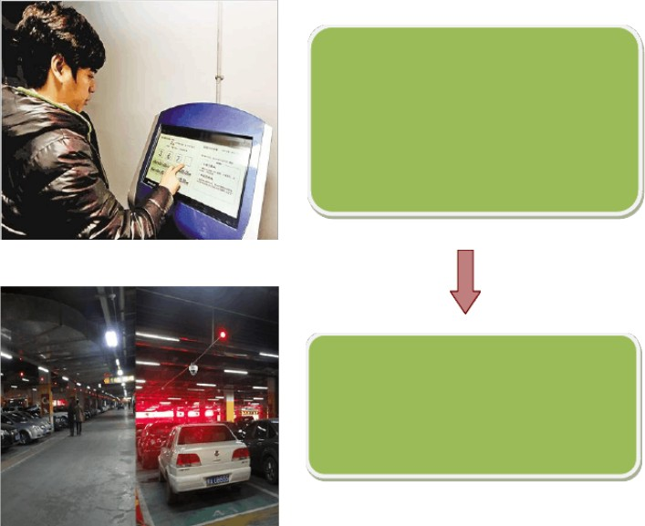

车主进入停车场取车前，通过任一查询机即可

根据车牌号码查询自己的车辆状态、所停位置，支持模糊查询，如果车主只记住了自己车牌号码的一部分，可根据车牌号码其中几位查询，查询机列出匹配车牌，用户通过查询关联实时视频预览图像，进一步确认当前的查看是否为自己所要查询的车

辆，并可规划最优路线。

一旦确定车辆，并由系统规划出最优的寻车路

线，按照指示的路线车主可以最快速的寻找到自己的 爱车，车辆驶出车位后， 户外及室内的信息指示屏会自动将当前位置的空车位数增加 1 ，完成本次反向寻

车。

#### 系统功能

车位引导

系统具备车位引导功能，通过车位引导系统技术和车位相机引导车辆进入停车场并寻找到空车位进行停放。

反向寻车

系统具备反向寻车功能，通过计算机视觉技术，利用前端车位相机实时回传视频图像，获得车辆的车牌号码信息，进行车辆定位。

监控录像

系统具备监控录像功能，车位相机覆盖到每个车位，实现停车场监控功能。

前端可以配置终端服务器，提供前端强大的录像存储功能，同时提供了现实依据，一旦车辆发生刮擦，可通过查询录像的功能，减小了车主与停车场管理部门之间的纠纷。

终端查询

终端查询机集成有视频寻车、打印、办事指南、播放视频画面等功能。车主可通过输入

车牌号码的方式定位车辆，系统自动规划寻车路线，并且将停车区域通过打印方式呈现给车主。

终端查询机集成视频播放功能，车主可通过中心服务器点播，查看车辆实时状态。隐私保护

系统具备隐私保护功能，用户通过定位车牌号码查询自己停车位置，查询的结果不管以

图片或者视频方式呈现，都只会呈现自己查询的那一部分图片或者视频（单相机覆盖 2-3 车位的情况），最大化的保护用户隐私的功能。

统一平台接入

系统可无缝接入综合管理平台， 具备同时接入门禁、 一卡通、消费、考勤、停车场收费、固定车辆授权、停车场车位管理、视频管理、录像、固定车位保护、车位视频预览等综合性

功能。

固定车位保护

系统支持固定车位保护功能，对于领导的固定车位，只要预设了对应的车牌号码，非该

车位的车辆将无法停车， 一旦有其他车牌号码进入该区域， 将触发报警， 提醒车主重新提车。异常停车报警

系统支持异常停车报警功能，对于不按规定停车的车辆，系统将触发相机的高亮 LED指

示灯报警，提示用户重新停车。 “扫一扫”找车

系统支持手机扫描二维码寻车功能，用户通过连接停车场开放式 WiFi ，扫描入口处二维码，即可获取相应的网址信息， 包含用户当前位置、 地图、图片及视频预览以及车辆查询等， 能够最大程度方便用户取车。

第4章 综合管理平台

海康威视通过多年的研发积累与产品线的不断扩充，使产品涵盖了视频、报警、 一卡通、停车场管理等全系列安防产品，并提供各类安防产品的多种扩展接口，通过 iVMS-8360 综合管理平台，为管理者提供便捷、易用的系统管理服务，为建设一套先进实用的综合安防管理

体系提供最佳方案。

iVMS-8360 综合管理平台专门针对政法大楼，解决业内安防系统综合管理的迫切需求， 本系统集成了视频、报警、门禁、停车场、访客、消费、考勤等一系列功能模块，对各个安 防子系统进行集中控制和管理，对所有子系统前端的采集数据进行存储与分发，并提供统一 的操作界面，实现各系统的资源共享、业务整合与联动等，提高系统管理的效率，方便系统 用户的使用，明确系统权限和职责。借助 iVMS-8360 强大的集成能力及开放式架构，客户可获得更便捷的操作、更透彻的感知、更高效的管理与更智能的决策支持，从而实现高效的安 全管理和持续运营。

* 1. 平台架构设计

iVMS-8360 综合管理平台从软件设计的角度分可分为 5 层，分别为物理资源层、数据资源层、应用支撑层、应用业务层与业务展示层，分层结构如下图所示：

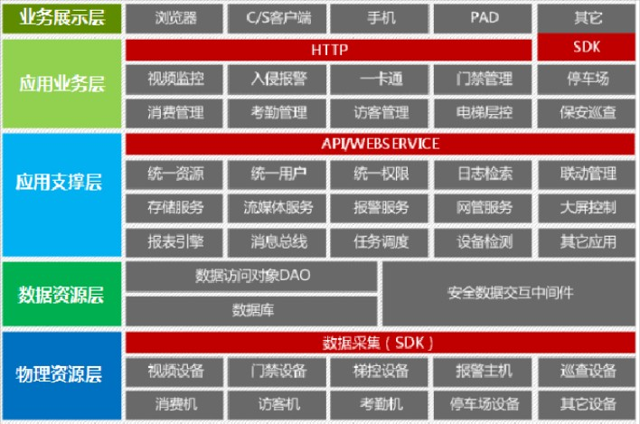

图 17iVMS-8360 综合管理平台结构图

(一) 物理资源层

该层主要包含各安防子系统的设备资源、网络传输系统等。物理资源层是综合管理平台功能实现的基础，通过稳健、高速、合理的网络传输架构，所有系统前端设备将采集数据上传数据资源层，并接收上层下发的控制信令执行相应动作，营造一个可靠、有效、安全的信息收集与传输通道。

(二) 数据资源层

该层由关系数据库、多媒体信息库等综合信息资源库组成，对操作系统、数据库、安全加密、多媒体协议等进行封装，屏蔽差异，为上层应用提供标准接口，实现上层应用的平台无关性，提高运行效率和系统兼容性。

(三) 应用支撑层

该层提供各类服务，包括数据配置管理，视频数据采集分发、统一身份认证、一卡通服务等，为视频、报警、一卡通业务等提供核心服务和逻辑支持，由部件化的服务模块和相应的二次开发接口组成。

(四) 应用业务层

该层通过将安防众多业务子系统进行整合，负责提供在软件框架之上的各类应用，在实现原有各子系统业务功能的基础上，为平台集成的最终展现提供统一规划和决策支持。该层

由操作业务层和管理业务层组成。

* + 1. 操作业务层

操作业务层针对具体的功能实现，提供统一应用框架之上的各类应用，包括实时监视、云台控制、报警管理、录像查询回放、电子地图、语音对讲等。为业务展示层的操作员客户端提供功能支持。

* + 1. 管理业务层

管理业务层基于应用支撑层为各子系统提供统一配置，丰富安防综合应用功能，实现了各子系统间的统一管理。包括视频存储管理、视频分发管理、拼接控制管理、智能管理、报警配置、系统配置管理、用户权限管理等。

(五) 业务展示层

iVMS-8360 平台通过 Web Service 接口使用平台提供的各种服务， 将具体的业务展现给终端用户。平台支持 C/S 客户端、 B/S 客户端、大屏客户端、网管客户端以及手机客户端， 优化用户的体验效果。

* 1. 平台功能介绍
     1. 综合管理功能

#### 集中管理

集中管理是基于统一资源、统一用户管理的需求而建立的一种新型管理模式。系统通过

CMM 集中管理模块， 对各业务资源进行集中配置和监管， 实现各模块之间的资源共享、 协作联动和统一调度。

CMM 管理的资源包括门禁、视频、访客、电梯层控、在线巡查、消费、考勤、停车场等各模块资源。模块之间可以独立管理，也可以集中管理，可以独立工作，也可以协同工作。 可实现资源的统一权限管理，在资源集中的情况下保证信息安全。

(一) 统一用户与权限管理

iVMS-8360 对大楼用户数据进行统一登记与修改，用户数据采用统一数据库管理，供门禁、停车场等若干子业务调用，实现用户信息同步获取与更新。

管理系统所有用户的添加删除，权限分配等操作；

有一套比较清晰的优先等级制度。对预览权限或云镜控制有优先级控制；

支持精细化权限设定， 可针对任何一个用户， 针对任何一个图像资源资源进行精细权限设置；

支持自动同步功能， 授权用户对系统进行设置修改后， 系统可将自动对全网进行更新； 在角色权限配置中可以针对功能进行授权， 比如控制云镜摄像机的权限， 查看系统日

志权限，设备广播权限等；

支持对角色的增加、修改及删除；

支持门各多个安防子系统用户的统一管理；

支持 100 级的用户级别划分，满足用户多级别划分的需求； 支持权限克隆。

(二) 统一资源管理

系统资源管理是综合管理的第一步，所有系统前后端设备配置信息采用统一数据库进行存储，后续业务的配置过程可重复调用该设备所有功能数据，或通过更改设备的运行参数对其进行控制，或以此设定规则建立不同设备间的联动关系。例如配置一台摄像机资源，系统可调用该摄像机视频上墙显示，获取该摄像机报警输入信号，通过配置联动规则与门禁设备进行联动等。

海康威视 iVMS-8360 综合管理平台支持对所辖资源按组织架构与监控区域进行分组，形成不同层级的设备树，并对各区域的资源按设备类型进行分组，在实际操作过程中资源结构清晰，在设备点位较多的情况下对迅速定位资源十分有利。

支持监控、门禁、停车管理等系统资源的统一管理

支持组织机构和监控区域的增加、删除及修改；支持组织机构和监控区域多层级管理；

支持模糊查询；

组织机构的管理，分组管理；

可以在系统内对所有所辖设备的参数进行配置与修改等；可以在海康威视看门狗程序中查看服务器的运行状态。

#### 数据库管理

数据库软件 DB为系统提供存储、维护等应用服务，是存储介质、处理对象和管理系统的

集合体。 DB具有存储、截取、安全保障、备份的功能，是 CMM系统资源数据的管理工具。 DB

的存在，能够保证系统资源的数据独立、高度共享、使用方便、运行可靠、可修改性和可扩

充性以及能充分描述数据间的内在联系。 CMM对 DB的访问过程依赖于 DBMS的指挥调度，并严格按照安全策略（包括系统安全策略、数据库安全策略、用户安全策略）对数据库执行相

应的操作。

iVMS-8360 为系统提供统一统计和查询功能，包括报警查询、事件日志、配置日志、控制日志、设备日志以及工作记录查询等，实现各业务统一界面的查询统计，支持以报表的形式展示或导出查询结果，方便系统日常数据的查询与分析。

报警查询：可以查询视频报警、防区报警、门禁报警等报警信息，并查看联动录像的

功能；

志等。

事件查询：可以查询到门禁子系统内包含刷卡等在内的门禁事件；配置日志：可实现对平台所有配置记录的查询；

控制日志：可实现在平台所有操作记录的查询功能；设备日志：远程登录设备，获取设备日志；

工作记录查询：实现对不同用户工作记录的查询，包括交班日志、违规日志、普通日

#### 联动管理

通过 iVMS-8360 联动管理业务， 根据报警输入的属性预设多种报警事件， 系统可针对事件设置不同的联动方案，可同时调用整个安防平台的多数资源进行响应。

实现多种内部联动，包括弹图、声音联动、启用对讲、字符叠加、录像联动、云镜联

动、报警输出联动、短信联动、邮件联动、电子地图联动、抓图等；

接收到报警后可联动关联监控点视频在客户端与大屏上显示， 可联动快球预置位可启动语音对讲功能，实现跟前端报警场所的语音通话；

可通过邮件与短信的方式接收报警信息；支持报警联动抓图功能；

支持警情优先级别，同级别报警排队显示；

支持统计、查询和打印报警信息，可通过报警事件检索录像；

支持多种智能分析报警接入，如穿越警戒面、区域入侵、人员聚集、徘徊、物品遗留

等；

支持主流入侵报警主机的接入，对报警主机的防区进行布防 / 撤防/ 旁路； 支持门禁、报警业务处理。

* + 1. 业务应用功能

#### 视频监控

(一) 视频预览

支持 C/S 客户端、 WEB 浏览器、手机客户端等多种客户端方式，可以单画面或多画面显示实时视频图像，支持多种规格画面的组合显示方式；

支持多级的组织机构，可按照多级树形方式选择所需的监控点，支持 1、4 、6、9、

16 、24 等多种画面分割方式同时监视一个或多个监控区域的实时视频， 支持多画面全屏显示；支持窗口比例按照实际显示器分辨率自适应（ 4:3,16:9 ）；

操作者可以对前端摄像机进行分组设置，并可修改和共享已设分组；

支持监控点自动巡视功能， 对平台上的监控点进行视频巡检， 参与轮巡的对象可以任意设定，包括不同监控区域的监控点，同一监控区域的不同监控点预置位，同一监控点的不

同预置位等，轮巡间隔时间可设置；

能够实现对前端云台镜头的全功能远程控制， 包括云台的旋转和自动扫描、 镜头的变倍变焦、快球预置位的设置和启动、快球巡航轨迹的设定和启动等；

支持预览窗口中云台控制操作；

支持电子放大功能；

支持对任意视频进行手动录像并保存在本地， 支持预览按帧抓拍及连续抓拍， 支持将任一帧抓拍的图像保存成 JPEG 或 BMP 的格式，并可在本地查看抓拍的图片，可在抓拍的图片上添加备注信息以便做好标记；

支持预览画面时的即时回放， 即时回放功能用来对正在浏览的图像， 当前时刻前几秒到几十秒不等的录像进行即时的回放；

视频参数：支持动态调节亮度、对比度、饱和度、色调等视频参数。

(二) 录像回放

录像检索：支持按时间对某一路录像进行搜索，支持按计划录像、移动侦测录像、手动录像或报警录像进行搜索，亦支持按事件进行录像搜索及回放；

支持按通道、时间、录像类型、告警事件、存储位置等组合条件来检索数据；

支持 1/4/9/16 画面同步或异步回放、支持对一路录像分 4/9/16 段回放、支持按事件进行回放；

回放操作：支持拖动、快进、慢进、单帧播放、放大等；支持回放抓图、片段剪辑、标签、文字描述；

支持本地备份，刻盘备份等多种备份方式；支持本地录像回放和远程录像回放；

支持进度条时间轴方式显示，可以拖动时间轴来进行跳转播放，回放操作简单；支持直观的图形化界面对监控点的历史视频进行管理。

(三) 电视墙控制

单画面切换： 平台软件支持单画面拖放切换上墙， 可在视频设备目录树下直接拖放某一视频通道到任意监视屏播放；

多画面切换：对视频进行分组后，可进行多画面手动或自动切换上墙；支持监视屏已显示图像拖动变换输出窗口；

支持回放上墙、支持报警图像上墙、支持监视屏当前输出类型实时显示（预览 /报警/

回放）；

支持对监视屏进行视频轮巡设置， 两个视频画面切换之间的时间间隔可设置， 支持手

动和自动轮巡、支持单画面轮巡和多画面轮巡；

选择某一监视屏画面后， 只要该视频画面对应的摄像机支持云台和镜头控制， 便可以在客户端上进行云镜控制，如上下左右控制、放大缩小控制、 3D 控制等；

可事先设置好监视屏轮巡预案， 支持手动或自动执行该轮巡预案， 几个轮巡预案自动执行时会自动转换，不需要手动启动下一轮巡预案、支持修改和删除监视屏轮巡预案，可修

改监视屏轮巡预案名称、轮巡时间间隔、轮巡监控点数量和轮巡监控点次序等；

支持监视屏控制界面按实际场景排布缩放、 支持监视屏及客户端图像同步显示、 支持监视屏解码音频控制、支持解码卡、解码器、软解 VGA 上墙多种解码设备；

支持高清图像上墙、支持视频综合平台拼接、漫游、开窗等功能。

#### 综合报警

支持接收系统异常报警、梯控事件、巡查事件等的接收，实现报警执行客户端联动、联动球机跳转到指定预置点、联动发邮件、联动发短信等功能。实现监控人员第一时间检测到报警信息，并做相关处理，对于案件发现与处理的及时性有了大大提升。

(一) 报警接收

iVMS-8360 平台支持系统异常报警、梯控事件、巡查事件事件报警。

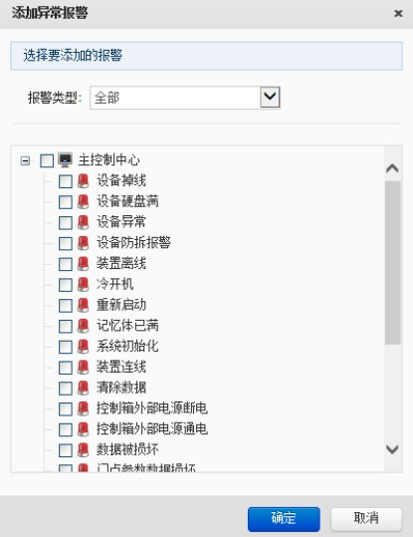系统中门禁设备和服务器的异常报警， 当前端设备、 服务器不在线或门禁设备异常时可以触发报警，维护人员能够更及时的发现问题；

梯控报警为梯控设备的报警，包括权限不合、无此卡号、黑名单等 25 种报警，并可触发相关联动，及时知会维护人员处理现场情况；

巡查报警为巡查过程中的准时、 早巡、晚巡、漏巡、补漏巡的事件接收； 事件发生时，上报中心，并可将事件设置为报警，并配置相关联动，及时反映巡查状态；

防区报警：平台通过网络模块可以接入 Bosch 、Honeywell 等报警主机，接收报警主机的报警，并触发相关联动；

门禁报警可以支持包含权限不合、门被外力开启、开门超时等多种事件类型，并触发相关联动，使维护人员更加及时的了解现场情况。

(二) 报警联动

报警联动设置：在中心监控管理软件设置下，统一快速接收现场设备和其他系统发送的报警信息并进行联动，主要有以下几种联动方式：

客户端联动：在客户端弹出联动监控点；可进行对讲联动，与现场进行通话；在中心进行语音报警，包括语音文字、本地音频文件、蜂鸣器；

短信联动：发生报警时，以短信的方式发送， 让相关人员在第一时间接收到报警信息；

Email 联动：使用 Email 发送报警信息； 语音报警：可使用自定义报警信息。

#### 人员卡片管理

(一) 人员管理

支持部门、人员的批量导入，可对人员进行开卡、换卡、挂失、解挂、补卡、退卡等操作，并可批量进行开卡、人员转移、删除等操作；支持身份管理，对人员配置身份类别， 人员批量修改，方便管理；

支持录入人员的十个指纹、十个指静脉；

支持批量导入人员照片， 导入 zip 压缩文件，人员照片以人员编号进行命名， 支持 jpg 、

png 、gif 、bmp 格式图片。

(二) 卡片管理

接入 Mifare 卡和 CPU 卡，并支持读写 CPU 卡，自定义卡号，兼容 8 位韦根卡号。卡片管理模块按卡状态进行管理，有空白卡、正常卡、挂失卡、访客卡；开卡时自定义选择

应用子系统，设定卡片生效日期和截止日期，并可录入 10 个指纹或 10 个指静脉；

软件支持卡片快捷操作， 增加卡片批量导入和导出的功能， 并可从多个发卡器上读取卡号，具有批量退卡、批量挂失、批量解挂等功能，操作便捷简单易用。

(三) 系统参数

支持设备、服务器的手动校时与自动校时。可固定设置好每天的设备校时时间，系统按照事先设置自动执行校时功能，或采用手动校时方式执行。

#### 门禁管理

海康威视 iVMS-8360 综合管理平台将门禁控制系统无缝整合， 实现对门禁子系统的配置、控制、管理与触发相关联动功能。

可以在平台里添加与管理门禁主机， 配置门禁主机的硬件参数等， 支持多种类型的门

禁控制主机、一体机，支持卡 +密码开门、多门互锁、反潜回、门禁状态自动切换、指静脉开门、多重验证等高级应用，满足多种门禁使用场景；

可以在平台中对门禁主机的开关门机制进行配置与修改，包括计划模板、常开时段、假日时段等，增加配置的灵活性；

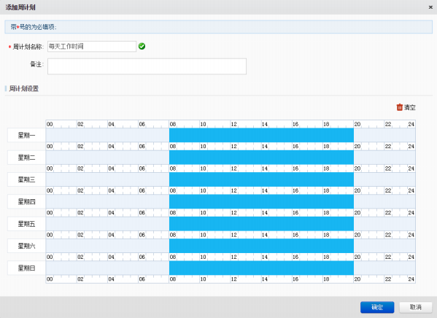

可以根据部门、人员、门禁点、门组进行授权，方法多样，配置方便；

权限下载支持多种下载模式：全部下载、异动下载、自动下载；并可使用 excel 的方式导入人员权限，操作便捷；

门禁短信开门、 卡+密码开门、反潜回配置、 时段管制、 多种卡类型配置、 多门互锁、

首卡开门、多重认证等高级应用；

门禁多种卡类型配置，支持残疾人卡、黑名单卡、巡查卡、胁迫卡、超级卡；支持手机客户端，查看门禁状态，控制开关门；

支持门禁事件和门禁下载查询， 并可按多种条件进行事件过滤， 并以 excel 格式导出， 方便事件的分析和存档；

有 105 种门禁报警事件，并可配置监控点、录像、报警上墙等多种报警联动； 支持通过平台控制门的开关，并在平台中显示门禁点开关门的状态。

#### 梯控管理

梯控管理用于实现电梯楼层权限控制，保证电梯使用安全。主要包括：人员楼层访问权限控制，楼层常开时段设定，公共楼层设定，假日配置，报警上传与展示，刷卡记录查询。

系统采用 B/S 架构，通过 Webservice 协议支持 C/S 客户端，通过 DAG 服务模块进行设备管

理。进行数据下发及事件数据采集上报，通过 MQ 消息服务器将数据在客户端、服务器、中心管理平台之间转发，保证数据能够实时上报展示。提供了集控制、管理于一体的梯控解决 方案。

可以在平台里添加与管理梯控主机，配置梯控主机的硬件参数；

梯控参数配置，支持楼层的启用和禁用，并可关联监控点；并可配置计划模板、免刷卡时段等；

支持多种模式对梯控的权限配置， 包括可以根据部门、 人员、门禁点、门组进行授权，方法多样，配置方便；支持全部下载、异动下载、自动下载；

支持梯控事件和梯控下载查询， 并可按多种条件进行事件过滤， 并将查询日志导出为

excel 文档，方便分析和存档。

#### 在线巡查

在线巡查是基于 xxx 场所的固定巡查作业需求， 结合技术防范与人工防范而产生的系统。其利用现有的门禁系统，将门禁读卡器作为巡查点，灵活配置巡查路线，定期安排巡查员对

路线进行巡查，从而实现对巡查工作及时有效的监督和管理。巡查管理可实现巡查点报警联动、电子地图、报表等功能，实现巡查工作的自动化运行和全方位调度。

具有灵活多样的巡查方式：全无序、仅首点有序、仅首尾有序、全有序间隔无限制、 全有序间隔误差特定、全有序间隔误差相同，并支持巡查路线以 excel 的格式导出，方便存档；

巡查支持假日配置、巡查计划的配置，可满足各种巡查场景；

支持多种巡查信息查询，如排班信息、巡查路线历史记录、巡查点历史记录、巡查历

史统计查询，并支持多种条件进行过滤， 可按照导出本页和导出所有， 将日志信息导出为 excel

文档，便于分析和存档；

支持巡查开始提醒功能， 可配置短信和客户端提醒， 及时提醒巡查人员和系统管理员进行巡查；并可自定义提醒时间（ 1 分钟、 10 分钟、 30 分钟等）和提醒通知内容模板；

巡查过程以图形化展示， 实时显示巡查过程， 查看该事件的刷卡人员信息和人员照片，并显示该巡查点的关联监控点，统计巡查结果，并实时上报漏巡、晚巡等报警。

#### 消费管理

消费管理于日常大楼生活及工作中，客户对消费行为的控制、记录、统计、补贴等需要

而产生的子系统。 它在基于一卡通的基础上， 采用智能 IC 卡作为“电子钱包”进行消费管理，实现食堂无饭票、消费点无现金流通的统一收费管理模式，集成了账户的管理、消费；完成

企业内部对员工补贴、消费时段控制的功能；完善各部门费用统计的需要；打通了各场景的

消费可能。从而实现了贯穿整个大楼园区内，关于人、账户、商户、场景、费用的整体消费

生态圈， 并提供了 xxx 内，统计、控制、补贴的工作管理制度的落实。 自动集成了统一管理、统一控制、统一协调等优势，完美的实现了账户安全、消费安全。

可在平台进行消费设备的统一管理， 支持触摸式和卧式消费机， 并可以设备组的方式进行统一管理，消费设备支持多网域配置，可应用于复杂的网络结构中；

支持营业商户的统一管理，记录商户的的基本信息，根据商户批量绑定消费设备。支 持消费项目、消费项目组、消费项目类型的配置，支持 excel 导入，操作简单便捷，并可配置营业时间段、周计划和假日；

具有多种消费授权方式， 具有人员消费权限、账户消费权限、项目消费权限三种方式，

灵活应用于多种消费场景；

具有灵活多样的消费模式，支持计次收费、定制收费、非定制模式、消费项目收费， 支持限次、限额和消费时段配置。 支持自动计算消费金额， 并显示账户详细信息和历史记录；

个人账户具有普通账户和补贴账户两种， 支持离线账户批量充值和批量补贴， 可进行因错退款、扣款纠正等操作；

支持账户自动充值，可对部门配置阀值，员工继承部门的阀值，并可针对员工进行个人阀值的配置，当账户余额低于阀值时，在自动充值日期时，将账户余额充值到阀值，充值

金额算入补贴账户中。 例如，已设定员工 A 的账户阀值为 200 元，自动充值日期为每月 5 号， 在 5 号时，当前账户余额为 150 元，则系统自动充值 50 元；消费系统且支持手动充值，触

发手动充值后，系统自动将所有低于阀值的账户进行充值。该功能方便管理员对消费账户的管理与维护，提高了系统的扩展性与易用性；

补贴设置，可配置针对人员、部门或身份类型配置补贴模式，并可指定补贴设备；用

户可指定时段内，在指定消费机上消费后，自动获取补贴金额；如员工 A 在晚上 8 点后，在食堂消费 16 元，系统自动补贴 15 元，实际账户内扣款一元；

支持智盘设备的接入，实现无需人员自动进行消费金额的结算。支持智盘餐盘配置、消费项目管理、智盘时段管理、餐盘管理、消费权限管理；

有丰富的日志记录和统计报表，日志有账户日志、消费日志、现金日志查询，并可支持导出；统计报表有营业收入月报表、营业收入日报表、部门补贴报表、部门消费报表、个

人消费报表、 个人充值报表、 个人自动补贴报表， 并可支持打印、 pdf 导出、excel 导出功能。

#### 考勤管理

考勤管理是基于考勤机和门禁机，根据刷卡数据进行考勤计算，设计实现了各个考勤需

求功能，其中包括：时段与班次定义、人员排班 (包括倒班、跨 24 小时上下班的情况 )，考勤规则及节假日定义， 刷卡记录及考勤结果查询， 考勤调整， 报表等功能。系统采用 B/S 架构， 通过向外提供 WebService 接口的方式可扩展出 C/S 客户端，通过 DAG 服务模块来管理考勤设备并收集考勤刷卡记录。

支持单人班组和多人班组，自定义班组人员；支持考勤规则和考勤班次的管理，配置

假日等功能；

排班管理具有普通排班和高级排班两种，每天可关联一个班次，可配置上班周期、排班间隔、班组开始时间和结束时间，并可以 excel 方式导入排班；

可自定义考勤机和门禁设备作为考勤点， 可配置启用时间和失效时间， 并可选定考勤点类型为上下班刷卡点、上班刷卡点、下班刷卡点三种；

支持请假、调休、加班、补卡等考勤调整原因的管理，可根据不同的调整类型自定义配置调整原因项；按照调整单的状态可分为已生效和未生效，调整单支持批量操作，操作简单便捷；

支持考勤刷卡记录和考勤结果明细的查询，支持按多种条件进行过滤；

支持考勤数据的统计分析， 可输出考勤结果日报表、 考勤结果统计报表和出勤率报表； 如考勤结果日报表显示部门内人员每日的考勤日期、 时段、上班状态、下班状态、迟到时长、

早退时长、出勤时长、请假时长、调休时长、加班时长的数据，支持报表的打印、输出（Pdf\Word 、

Excle 、Image) 、以邮件发送，便于数据的存档；

考勤的刷卡记录可配置保存月数和历史刷卡记录清理时间； 在考勤班组、规则、班次、排班、调整出现异动且希望影响之前的考勤结果的情况下，可针对当前的设置重新计算指定

日期内的考勤结果。

#### 访客管理

访客管理主要用于 xxx 大楼访客的信息登记、操作记录与权限管理。访客来访时，进行信息登记，为访客指定接待人员，授予访客门禁点、电梯等的权限，对访客在来访期间所做 的操作进行记录，并提供访客预约、访客卡发放等功能。主要是为了对来访访客的信息做统 一的管理，以便后期做统计或查询操作。

支持访客预约和访客登记、登记访客信息、采集访客照片抓拍、身份证扫描，并可对访客进行门禁和电梯的授权、发放访客卡，并可打印访客单；

可对一个访客发放多张访客卡和以 excel 的方式批量导入访客预约信息， 用以提升团队访客来访时的处理效率；

访客权限区域定义，可自行设置访客区域，配置门禁、电梯权限，访客来访时，即可方便快捷地关联该访客权限区域，快捷地完成访客授权；

访客预约、来访、离开支持短信通知，将相关信息以短信的方式知会到来访者或接待

人，提升用户体验，访客提醒短信支持自定义；

访客信息查询和访客刷卡记录的查询，可按多种过滤条件进行搜索，并可以 excel 的方式导出访客信息，便于记录的统计和归档。

#### 停车场管理

停车场出入口管理系统主要包括实时监控、车辆抓拍、车位诱导、反向寻车等功能。

支持在 iVMS-8360 平台进行车辆的新增、修改、删除，并可进行车主信息的添加、停车场权限的配置；车辆信息支持导出和批量导入功能；

通过 CS 客户端和 WEB 页面实时监控出入口的过车信息； 显示车牌号码、车牌颜色、

车辆类型、车辆颜色、停车类型等；在多个出入口的情况下，可进行图片轮巡，通过一定的时间间隔切换画面来预览所有通道，全面监控各个出入口信息；

支持车牌识别、自动开闸、黑名单报警、车流量统计、进出车辆比对的功能；

支持反向寻车功能，用户输入车牌信息后，系统给出查询结果、车位号、停车时间等信息，并提供获取路线，大大节省了用户寻车时间。